Bildanalyse-Software

ZHAW

Semesterarbeit

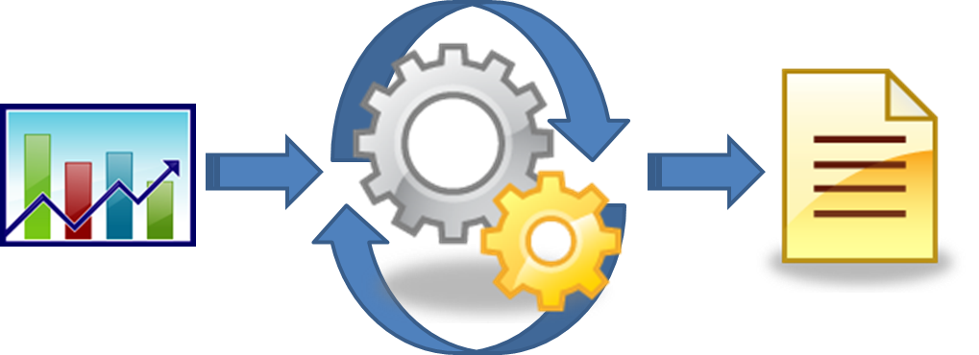

Betreuer: Matthias Bachmann

Student: Roger Bollmann

Datum: 05. September 2015

# Management Summary

Der Grundstein zu dieser Arbeit legte die Eidgenössischen Finanzmarktaufsicht (FINMA). Die FINMA verordnete jedem Finanzunternehmen eine bessere Überwachung von Mitarbeiter. Genauer gesagt, ein Audit muss zu jederzeit feststellen können, wer wann auf Kundendaten zugegriffen hat. Mit dieser Verordnung wollte die FINMA vermeiden, dass weitere CDs mit Kundendaten an ausländische Behörden weitergeleitet werden können.[1]

Jedoch was hat das mit diesem Produkt zu tun?

Die einfachste Variante um das zu überprüfen ist die Überwachung des Netzwerkes oder besser gesagt die Überwachung der HTTP-Requests oder Responses. Aktuell wird immer mehr auf Webapplikationen gewechselt, was auch in Zukunft so bleiben wird. Die Analyse von HTTP-Requests und Responses oder genauer gesagt des Bodies kann mit Textanalytik Software durchgeführt werden. Jedoch gibt es die Möglichkeit, dass Bilder ebenfalls Kundendaten enthalten. Genau mit dieser Problematik beschäftigt sich diese Arbeit.

Am Schluss soll ein Produkt vorgestellt werden, bei dem es möglich ist, ein Bild abzufangen und dieses für die Textanalyse vorzubereiten. Anhand von durchgeführten Analysen, Evaluierungen und Erstellen eines guten Konzeptes wird aufgezeigt, dass dieses Produkt sich in zwei Teile aufteilen muss, einem Frontend und einem Backend. Der Grund ist, dass das Produkt keinen negativen Einfluss auf die Performance des Webservers haben darf. Da die Umwandlung von Bild in Text sehr leistungsintensiv ist, muss dies so durchgeführt werden.

Das Produkt besteht aus drei Hauptkomponenten, dem Sender, dem Empfänger und dem Translator.

Der Sender übernimmt das Abfangen eines Bildes auf dem Webserver. Der Empfänger, wie der Name schon verrät, empfängt das Bild auf dem Bildanalyse System und leitet es zur Umwandlung in Text an den Translator weiter, welcher ebenfalls auf dem Backend sitzt.

# Inhaltsverzeichnis

1. Einleitung 1

1.1. Motivation 1

1.2. Thema 1

1.3. Ausgangslage 1

1.4. Problemstellung 1

1.5. Ziel der Arbeit 1

1.6. Aufgabenstellung 2

1.7. Erwartete Resultate 2

1.8. Mitwirkende Personen 2

1.9. Projektplanung 2

1.9.1. Projektplan 2

1.9.2. Termine 3

2. Recherche 4

2.1. Ergebnisse Recherche 4

2.1.1. Abfangen eines Bildes 4

2.1.2. Übertragungsmethoden 4

2.2. Ist-Analyse 4

3. Anforderungsanalyse 6

3.1. Vision 6

3.2. Stakeholder-Analyse 6

3.3. Kontext-/Systemdiagramm 7

3.3.1. Schnittstellen 8

3.4. Umweltdiagramm 8

3.4.1. Input 8

3.4.2. Output 8

3.5. Rahmenbedingungen 8

3.5.1. Technische Rahmenbedingungen 8

3.5.2. Organisatorische Rahmenbedingungen 9

3.6. Anwendungsfälle 10

3.6.1. Prozessablauf 12

3.7. Anforderungen 14

3.7.1. Funktionale Anforderungen 14

3.7.2. Nicht-funktionale Anforderungen 18

4. Konzept 21

4.1. Architektur 21

4.1.1. Beschreibung 21

4.1.2. Begründung 22

4.2. Sender 22

4.2.1. Logger 22

4.2.2. Listener 24

4.2.3. Transfer Handler 25

4.3. Empfänger und Translator 26

4.3.1. Service / Translator 26

4.3.2. Service 26

4.3.3. Translator 28

5. Proof of Concept 30

5.1. Eingesetzte Technologien 30

5.1.1. Programmiersprachen 30

5.1.2. Entwicklerumgebung 30

5.1.3. Versionierung 30

5.1.4. Infrastruktur 30

5.1.5. Protokolle 30

5.2. Sender 30

5.2.1. Logger 30

5.2.2. Logfile Handler 33

5.2.3. Transfer Handler 33

5.3. Empfänger und Translator 35

5.3.1. Empfänger 35

5.3.2. Translator 37

5.4. Nicht-funktionale Anforderungen 39

5.4.1. NFRQ-001 Angemessenheit 39

5.4.2. NFRQ-002 Interoperabilität 39

5.4.3. NFRQ-003 Sicherheit 39

5.4.4. NFRQ-004 Fehlertoleranz, NFRQ-005 Wiederherstellbarkeit und NFRQ-008 Analysierbarkeit 39

5.4.5. NFRQ-006 Zeitverhalten und NFRQ-007 Verbrauchsverhalten 40

5.4.6. NFRQ-009 Installierbarkeit 40

5.4.7. NFRQ-010 Austauschbarkeit 40

6. Testing 41

6.1. Unit Test 41

6.1.1. Sender 41

6.1.2. Empfänger 44

6.1.3. Translator 45

6.1.4. Unit Test Abdeckung 46

6.1.5. Test Resultat 46

6.2. User Akzeptanz Tests 47

6.2.1. Logger FRQ-001, FRQ-002, FRQ-003 47

6.2.2. Transfer Handler FRQ-006 47

6.2.3. Translator FRQ-010 48

6.2.4. Translator FRQ-012 48

7. Fazit 49

7.1. Rückblick 49

7.2. Ausblick 50

8. Verzeichnisse 51

8.1. Quellenverzeichnis 51

8.2. Tabellenverzeichnis 52

8.3. Abbildungsverzeichnis 53

Anhang 54

A. Methoden zum Abfangen von Bilder 54

B. Übertragungsmethoden 58

C. Textanalyse-Software 65

# Einleitung

## Motivation

Aktuell arbeitet der Autor dieser Arbeit in einer Abteilung, welche sich mit der Problematik der Mitarbeiterüberwachung auseinandersetzt. Bis jetzt hat die Abteilung schon viele Anforderungen umgesetzt. Entweder kamen diese Anforderungen von der Eidgenössische Finanzmarktaufsicht (FINMA) direkt oder vom internen IT-Audit. Für das Analysieren von Bildern wurde bis jetzt aber noch keine Lösung gefunden. Dies brachte mich auf die Idee, eine mögliche Lösung zu konzeptionieren und zu programmieren. Die Motivation besteht darin, ein Produkt auf die Beine zu stellen, welches die Hauptanforderung hat, Bilder zur Analyse vorzubereiten. Ziel dieser Arbeit ist zu zeigen, dass eine Implementierung einer Bildumwandlungssoftware anhand eines „Proof of Concept“, möglich ist.

## Thema

Abfangen von Bilder von einem Webserver und umwandeln in Text zur Analyse.

## Ausgangslage

Die Ausgangslage wird mit den nachfolgenden Kapiteln genauer erläutert.

## Problemstellung

Als Reaktion auf den Diebstahl von zahlreichen Kundendaten, sowie des anschliessenden Verkaufs von illegalen CDs, hat die FINMA alle Schweizer Finanzinstitute aufgefordert, den Zugriff auf Kundendaten verstärkt zu überwachen. Das Unternehmen für das ich arbeite, integriert nun eine Überwachungssoftware, die den HTTP-Traffic nach Kundendaten absucht. Die Software ermöglicht jedoch lediglich eine systematische Analyse von Text. Bilder, die ebenfalls Kundendaten enthalten könnten, werden ignoriert. Grund dafür ist, dass auf dem Markt keine wirklich effizienten Bildanalyse-Software angeboten werden.

## Ziel der Arbeit

Das Ziel der Arbeit ist ein Programm zu entwickeln, welches die versendeten Bilder von einem Webserver in Text umwandelt, um eine Analyse durch die Überwachungssoftware zu ermöglichen. Das Programm sollte aus zwei Teilen bestehen, einem Sender und einem Empfänger. Der Sender wird zuständig sein für das Versenden der Bilder, wobei der Empfänger die Bilder empfangen und in Text umwandeln soll.

## Aufgabenstellung

1. Recherche
   1. Analyse von verschiedenen Methoden zum Abfangen von Bilder auf einem Webserver
   2. Analyse von verschiedenen Übertragungsmethoden
2. Anforderungen ermitteln und dokumentieren
3. Erstellen eines Konzepts
   1. Vergleichen von verschiedenen Textanalytik-Applikationen
4. Erstellen eines Proof of Concepts
   1. Implementierung eines Senders, welcher die Bilder abfängt und an den Empfänger weiterleitet
   2. Implementierung eines Empfängers, welcher die Bilder empfängt und in Text umwandelt
5. Fazit

## Erwartete Resultate

1. Durchführen einer Recherche
2. Definition einer Anforderungsanalyse
3. Ausarbeitung eines Konzept
4. Durchführen eines Proof of Concept
5. Ausführung von Tests
6. Persönliches Fazit

## Mitwirkende Personen

Studierender: Roger Bollmann

Betreuungsperson: Matthias Bachmann

## Projektplanung

Folgende zwei Punkte zeigen den Projektplan und die vereinbarten Termine.

### Projektplan

Die nachfolgende Grafik ist die Projektplanung und zeigt auf, wie das Projekt umgesetzt und wann daran gearbeitet worden ist. Vor dem Design Review wurde der Projektplan nochmals angepasst, weil nicht alles so erfüllt worden ist, wie geplant.



Abbildung 1 Projektplan



Abbildung 2 Legende

In der folgenden Tabelle werden die benötigten Stunden, um das Projekt und die Dokumentation umzusetzen, aufgelistet.

|  |  |
| --- | --- |
| Aufwand | Stunden |
| Entwicklung | 55 |
| Dokumenation | 75 |
| Total | 130 |

Tabelle 1 Aufwand

### Termine

In der nachfolgenden Tabelle werden die Projekttermine aufgelistet.

|  |  |
| --- | --- |
| Termin | Datum |
| Kickoff | 19.03.2015 |
| Design Review | 06.07.2015 |
| Abgabe | 05.09.2015 |
| Präsentation | ausstehend |

Tabelle 2 Termine

# Recherche

Eine Recherche wurde durchgeführt um die Evaluierung des Produktes zu unterstützen und gewisse Entscheidungen zu vereinfachen.

## Ergebnisse Recherche

In diesem Bereich werden die Ergebnisse der Recherche beschrieben, wobei sich detaillierte Informationen im Anhang befinden. Es wurde eine Recherche über das Abfangen eines Bildes, sowie das Übertragen von Informationen an einen Webserver gemacht.

### Abfangen eines Bildes

Die Recherche über das Abfangen eines Bildes von einem Webserver hat ergeben, dass das über die folgenden drei Möglichkeiten am einfachsten zu implementieren ist.

1. HTTP-Modul
2. HTTP-Handler
3. Advanced Logging

Die Eigenschaften und Funktionen dieser drei Möglichkeiten werden im Anhang genauer erläutert.

### Übertragungsmethoden

Die Recherche über die verschiedenen Übertragungsmethoden hat ergeben, dass die Übertragungsmethoden abhängig sind von der Implementierung des Empfängers. Basierend auf den Ergebnissen der Recherche ist die bevorzugte Methode Informationen zu empfangen, einen Web Service mit der WCF (Windows Comunication Foundation) Plattform zu implementieren. Dabei gibt es drei bevorzugte Übertragungsmethoden:

1. HTTP-Transport
2. TCP-Transport
3. Named Pipe Transport

Eine Funktionsübersicht befindet sich im Anhang.

## Ist-Analyse

In vielen finanzwirtschaftlichen Unternehmen gibt es zwar ein zentrales Berechtigungssystem, welches dafür zuständig ist, dass Mitarbeiter nur auf diese Applikationen zugreifen können, wo sie selbst auch berechtigt sind. Jedoch gibt es bis jetzt noch keine wirkliche Überprüfung, was genau der Mitarbeiter in der Applikation macht und ob es sinnvoll ist, dass er zum Beispiel auch sensitive Daten anschauen kann, die nicht seinem Tätigkeitsgebiet entsprechen.

Das folgende Bild soll eine produktivnahe Webapplikationsumgebung eines Unternehmens beschreiben:



Abbildung 3 Webapplikation Lösung

1. Der Benutzer ruft die Webapplikation in Browser auf.
2. Die Applikation verweist den User an ein SSO (Signle Sign-on) System, welche die Authentifizierung durchführt.
3. Der Benutzer kann sich in die Webapplikation einloggen und anhand seiner zugewiesen Berechtigung Funktionen ausführen.
4. Abhängig vom installierten Webserver, wird dann jeder Zugriff auf eine Ressource geloggt.

Das Ausrufezeichen beim Punkt 4 soll zudem aufzeigen, was der User genau macht, welche sensitiven Daten der User besichtigt und wie viele Daten der User besichtigt. Solche und noch mehr Informationen sollen gemäss FINMA nachvollziehbar sein. Wie die Umsetzung durchgeführt wird, ist jedem Unternehmen selbst überlassen. Momentan gibt es viele Unternehmen, die noch keine Lösung dazu haben (Stand 2015/07).

# Anforderungsanalyse

In den nachfolgenden Kapiteln werden die Anforderungen definiert und detailliert beschrieben.

## Vision

Die Realisierbarkeit der folgenden Vision soll im Zuge dieser Arbeit evaluiert und umgesetzt werden:

„Es soll eine Lösung zur Analysierung von Bildmaterialen im Intranet zur Verfügung gestellt werden. Dies dient zur Überwachung von Mitarbeiter, welche Bilder von einer Webseite hoch oder herunterladen.“

Wie bereits in den Zielen dieser Arbeit beschrieben, soll sich die Lösung hauptsächlich auf die in der Einleitung beschriebenen Problemstellung beziehen, jedoch zukünftig erweitert werden.

## Stakeholder-Analyse

Eine Stakeholder-Analyse wird durchgeführt um herauszufinden, ob dieses Produkt potentielle Käufer haben könnte und wer sonst noch ein mögliches Interesse an der Entwicklung eines solchen Produktes hat. Eine Auflistung der potentiellen Stakeholdern erfolgt in der nachfolgenden Tabelle.

|  |  |
| --- | --- |
| Stakeholder | Beschreibung |
| Finanzinstitute:  Abteilung IT-Security | Alle Unternehmen im Finanzsektor könnten einen potenziellen Abnehmer dieses Produktes sein, da alle die Anforderung der FINMA umsetzen müssen. |
| IT-Security Unternehmen | IT-Security Unternehmen könnten Interesse haben, eine solche Lösung zusätzlich an ihre Kunden anbieten zu können. |
| ZHAW | Für die ZHAW ist es massgeblich, dass die Semesterarbeit gemäss den organisatorischen Vorgaben und dem Reglement durchgeführt wird. Zudem soll für die ZHAW ersichtlich sein, dass der Student die Arbeit gemäss den erlernten wissenschaftlichen Ansätzen und Methoden gelöst hat. |
| Student: Roger Bollmann | Der Student selber hat ein grosses Interesse daran, mit dieser Arbeit den Anforderungen und Erwartungen der ZHAW gerecht zu werden und ein gutes Resultat zu erzielen. Falls dieses Produkt von einigen Unternehmen eingesetzt würde, könnte zudem Geld verdient werden. |

Tabelle 3 Stakeholder Analyse

## Kontext-/Systemdiagramm

Das folgende Kontext-/Systemdiagram dient der Modellierung einer Produktumgebung und dazu das Produkt von seiner Umwelt abzugrenzen und zu definieren.

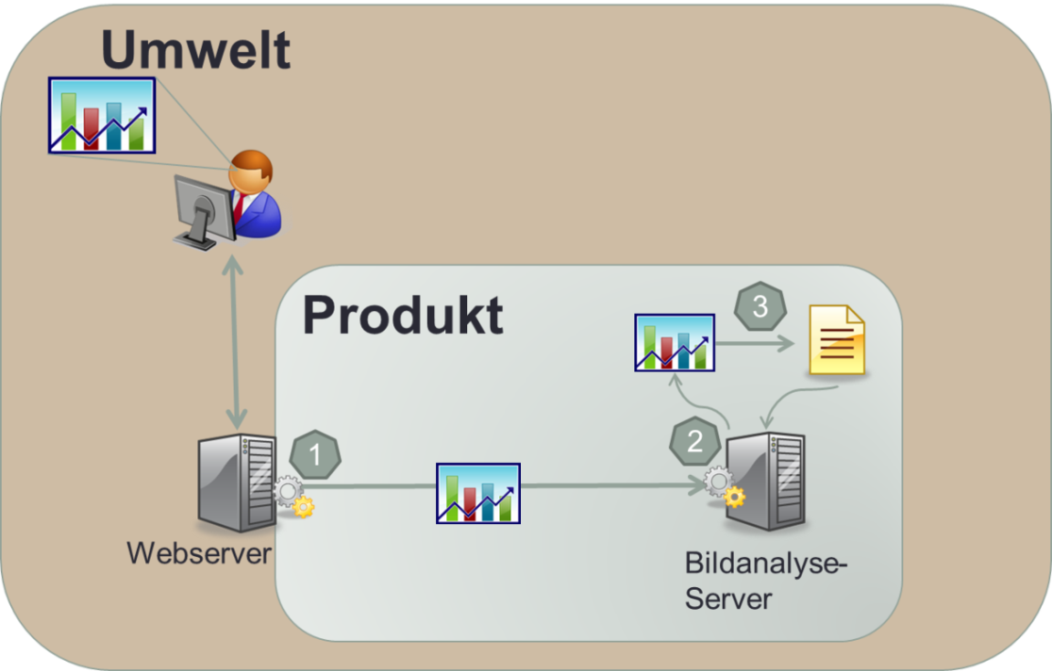

Abbildung 4 Systemdiagramm

Legende:

1. Sender
2. Empfänger
3. Translator

Das Produkt begrenzt sich auf Sender, Empfänger und Translator. Der Sender ist eine Komponente, welche auf dem Webserver installiert werden muss, damit die Daten, die an den User versendet werden, online abgefangen werden. Es werden nur Daten mit dem Mime-Type Image, also Bilder, weiterverarbeitet. Der Empfänger wird auf dem sogenannten „Backend“ installiert und wird für den Empfang von Daten und Bildinformationen zuständig sein. Der Translator wird das Bild in Text umwandeln und diesen für eine mögliche Weiterverwendung bereitstellen.

### Schnittstellen

In diesem Abschnitt wird die neue Schnittstelle, welche durch das Produkt entsteht, definiert. Die einzige zusätzliche Schnittstelle ist das Senden des Bildes über HTTP/S an den Webserver.

|  |  |
| --- | --- |
| INT-001 | Webserver 🡪 Bildanalyse-System |
| Beschreibung | Übermittlung von Bildern an den Webservice des Bildanalyse-System. |
| Periodizität | Bei jedem angezeigten Bild auf der Webseite. |
| Protokoll | HTTP oder HTTPS |
| Komponente | Bytestream |
| Zustand | Das Produkt liefert ein Konfigurationsfile mit, welches die Schnittstelle beschreiben soll. |

Tabelle 4 Schnittstellen-Analyse

## Umweltdiagramm

Beim Umweltdiagramm wird der Input und Output beschrieben.



Abbildung 5 Input-Output Diagram

### Input

Der Input ist ein Request an den Webservice, welcher von einem User ausgeführt wird. Anhand des Requests erstellt das Produkt einen Logeintrag, welcher dann weiter prozessiert wird.

### Output

Der Output ist ein Textfile, welches den Text eines aufgerufenen Bildes auf der Webseite beinhaltet. Das heisst, dass ein Bild in ein Textfile umgewandelt und abgespeichert wird.

## Rahmenbedingungen

In diesem Kapitel werden die ersten groben Anforderungen an das Produkt gemäss des Systemdiagramms (Abb. 4) als Rahmenbedingung in technischer und organisatorischer Form definiert.

### Technische Rahmenbedingungen

#### Allgemein

Es muss eine Webapplikation zur Verfügung gestellt werden, welche Bilder anzeigt, damit das Produkt integriert werden kann. Zudem muss ein Server zur Verfügung gestellt werden, auf dem das Backend (Bildanalyse-System) installiert und zur Anwendung freigegeben werden kann.

#### Technologie

Damit ein Proof of Concept durchgeführt werden kann, müssen die zur Verfügung gestellten Systeme nicht nur eine technologische Anforderung erfüllen, sondern es muss .NET Framework 4.5 installiert sein. Das Produkt konzentriert sich momentan zur Umsetzung auf Windows Server 2008.

#### Erweiterbarkeit

Da die Anforderung der FINMA ziemlich strikt definiert ist, lässt sich das Produkt nicht gross erweitern. Es soll jedoch unterschiedliche Kommunikationswege zur Verfügung stellen, welche in der Umsetzung miteinbezogen werden.

#### Wartbarkeit

Das Produkt soll über eine gute Fehler- und Benachrichtigung verfügen. Zudem sollen auftretende Fehler so gut wie möglich ohne zusätzlichen Programmieraufwand behoben werden können.

#### Sicherheit

Die Sicherheit der Daten muss zu jeder Zeit gewährleistet werden. Es darf keinen Datenverlust während der Verarbeitung geben. Der Zugriff von unbefugten Benutzern muss von den jeweiligen Serververantwortlichen umgesetzt werden.

#### Stabilität

Das System muss den Betrieb stabil aufrechterhalten.

#### Performance

Die Performance des Produktes wird anhand der Umsetzung überprüft und sollte auf jeden Fall keinen Einfluss auf die Webapplikation haben. Da es sich jedoch um kein Onlineanalyse-Tool handelt, muss das Backend (Bildanalyse-System) nicht hoch-performant laufen.

#### Mehrsprachlichkeit

Wie in der Erweiterbarkeit erwähnt, soll das Produkt nur für die Übersetzung von Bild in Text eingesetzt werden. Jedoch ist es wichtig, dass die Übersetzung in Text weiter analysiert werden kann. Die verwendete Übersetzungssprache spielt aber zu diesem Zeitpunkt keine wesentliche Rolle, da in erster Linie Kundendaten analysiert werden, die in den meisten Sprachen gleich geschrieben werden. Es wird jedoch auf die Sprache Englisch gesetzt, weil es die meist verbreitete Sprache ist.

### Organisatorische Rahmenbedingungen

Da es sich hier um einen Proof of Concept handelt, lassen sich die organisatorischen Rahmenbedingungen noch nicht abschliessend definieren.

#### Zeitlicher Rahmen

Momentan gibt es keinen zeitlichen Rahmen für die erste Inbetriebnahme des Produktes.

#### Menschliche Ressourcen

Für die Integration des Produktes fallen natürlich Aufwände an, jedoch müssen diese so tief und einfach wie möglich gehalten werden.

#### Budget

Das Budget ist stark abhängig von der potentiellen Unternehmung, welche das Produkt integrieren möchte.

## Anwendungsfälle

Basierend auf dem Kontext- und Systemdiagramm (Kapitel 3.3) werden die nachfolgenden relevanten Anwendungsfälle der Applikation mit Hilfe von Use-Case Diagrammen abgeleitet. Die daraus resultierenden Anforderungen werden im Kapitel Anforderungen genauer erläutert.

|  |  |
| --- | --- |
| UC-001 | Abfangen von Bilder |
| Beschreibung | Das Produkt muss in der Lage sein, Bilder, welche an User verschickt werden, abzufangen und den Zugriff zu loggen |
| Diagramm |  |
| Version | 1.0 |
| Vorbedingung | Der Benutzer greift über einem Webbrowser auf die Webapplikation zu |
| Daraus resultierende Anforderungen | FRQ-001, FRQ-002, FRQ-003 |
| Standard-Ablauf | |  |  | | --- | --- | | Benutzer | System | | Öffnen des Webbrowser |  | | Eingabe der URL zu einer Webapplikation |  | |  | Schickt angeforderten Inhalt zurück | |  | Wenn es ein Bild ist, schreibt das System ein Logfile, welche folgende Informationen beinhalten soll:   1. Zeitpunkt 2. Bild 3. User 4. Server/URL 5. Applikationsnamen | |
| Autor | Roger Bollmann |

Tabelle 5 UC-001 Abfangen von Bilder

|  |  |
| --- | --- |
| UC-002 | Verschicken von Bildern |
| Beschreibung | Anhand des generierten Logeintrag von UC-001 wird das Bild an das Backend weitergeleitet für weiter Analyse |
| Diagramm |  |
| Version | 1.0 |
| Vorbedingung | Ein Logeintrag ist erstellt worden von einem verschicken Bild |
| Daraus resultierende Anforderungen | FRQ-004, FRQ-005, FRQ-006, FRQ-007, FRQ-011 |
| Standard-Ablauf | |  |  | | --- | --- | | System (Webapplikation) | System (Bildanalyse) | | Listener auf Logfile |  | | Sobald ein neuer Eintrag gemacht wird, Bild auf der Festplatte suchen und an Bildanalyse-System weiterleiten |  | |  | Empfangen des Bildes | |  | Abspeichern des Bildes auf Festplatte | |
| Autor | Roger Bollmann |

Tabelle 6 UC-002 Verschicken von Bildern

|  |  |
| --- | --- |
| UC-003 | Transferieren von Bild in Text. |
| Beschreibung | Anhand des erhalten Bildes von UC-002 soll nun das Bild in Text umgewandelt werden. |
| Diagramm |  |
| Version | 1.0 |
| Vorbedingung | Neues Bild ist auf der Festplatte abgespeichert |
| Daraus resultierende Anforderungen | FRQ-008, FRQ-009, FRQ-010, FRQ-012 |
| Standard-Ablauf | |  | | --- | | System (Bildanalyse) | | Abgespeichertes Bild an OCR weiterleiten | | ORC Software transferiert das Bild in Text. | |
| Autor | Roger Bollmann |

Tabelle 7 UC-003 Transferiren von Bild in Text

### Prozessablauf

Ein User sieht sich auf einer Webseite einige Bilder an, die potentiell Kundendaten enthalten können. Der Sender bekommt das mit und schickt das Bild zur Überprüfung an den Empfänger weiter. Der Empfänger wandelt das Bild in Text um und leitet den Text zur Analyse weiter. Der detaillierte Prozessablauf setzt sich somit aus folgenden Schritten zusammen:

1. Benutzer greift auf eine Webapplikation zu.
2. Der Webserver schickt den angeforderten Inhalt zurück.
3. Falls ein Bild verschickt wird, schreibt der Webserver dies in das Logfile.
4. Der Sender hat ein Listener auf dem Logfile. Sobald ein neuer Eintrag hinzugefügt wird, liest er daraus die notwendigen Informationen.
5. Der Sender kopiert das Bild in einen neuen Ordner, um es danach an den Empfänger weiterzuleiten.
6. Der Sender sendet das Bild über die ausgewählte Übertragungsmethode an den Empfänger.
7. Der Empfänger bekommt das Bild und legt es an einen bestimmten Ort ab.
8. Der Translator nimmt das Bild auf und wandelt es in Text um und legt den Text in einem bestimmten Ordner ab.

Diagramm:



Abbildung 6 Bildanalyse-System Prozess

## Anforderungen

Ausgehend von der bisherigen Analyse zu den Bedingungen und dem Umfeld wurden im vorherigen Kapitel die Anwendungsfälle definiert. Aus den gewonnen Erkenntnissen werden nachfolgend die funktionalen und nicht-funktionalen Anforderungen definiert.

Eine Anforderung verfügt über eine eindeutige Kennung bestehend aus zwei Typen, FRQ (Funktionale Anforderungen) und NFRQ (Nicht-funktionale Anforderungen).

Die Anforderungen werden gemäss IEEE 830-1998[2] anhand ihrer Notwenigkeit (Degree of necessity) in folgende Klassen eingeteilt:

|  |  |
| --- | --- |
| Notwendigkeit | Beschreibung |
| Essential | Impliziert dass die Software nicht akzeptabel ist bis die komplette Anforderung geliefert und umgesetzt ist. |
| Conditional | Impliziert dass diese Anforderungen die Software verbessern, jedoch nicht unbedingt notwendig sind, damit die Software funktioniert. |
| Optional | Impliziert eine Klasse von Funktionen, die eventuell umgesetzt werden. Das gibt den Auftraggebern die Möglichkeit, etwas vorzuschlagen, welches über die vorhandenen Anforderungen herausgeht. |

Tabelle 8 Notwendikeit

Zudem werden die Anforderungen noch gemäss Kritikalität klassifiziert:

|  |  |
| --- | --- |
| Kritikalität | Beschreibung |
| Hoch | Im Falle eines Fehlers können Daten verloren gehen. |
| Mittel | Im Falle eines Fehlers können falsche Daten als Input oder Output entstehen. |
| Niedrig | Im Falle eines Fehlers können Daten langsam oder später übertragen werden, was zu Stau oder nicht-performanten Systemen führen kann. |

Tabelle 9 Kritikalität

### Funktionale Anforderungen

Die funktionalen Anforderungen definieren die Funktionalität des Produktes. Die nachfolgenden Tabellen beschreiben die funktionalen Anforderungen im Detail, abgeleitet von den Anforderungsfällen:

|  |  |
| --- | --- |
| FRQ-001 | Bilder erkennen |
| Beschreibung | Jedes Bild das von einem Webserver verschickt wird, muss erkennt werden. |
| Version | 1.0 |
| Notwenigkeit | Essential |
| Kritikalität | Hoch |
| Abnahmekriterien | UAT 6.2.1 Logger |
| Autor | Roger Bollmann |

Tabelle 10 Funktionale Anforderung FRQ-001

|  |  |
| --- | --- |
| FRQ-002 | Logeintrag |
| Beschreibung | Jedes Bild das von einem Webserver verschickt wird, muss in ein Logfile geschrieben werden. |
| Abnahmekriterien | Das Logfile muss folgende Informationen beinhalten:   1. Zeit 2. Physikalischer Pfad des Bildes 3. Mime Type 4. Status Code 5. User (optional) 6. Server (optional) 7. Applikationsnamen (optional)   Die Informationen werden durch ein Pipe „|“ abgetrennt. |
| Version | 1.0 |
| Notwenigkeit | Essential |
| Kritikalität | Hoch |
| Abnahmekriterien | UAT 6.2.1 Logger |
| Autor | Roger Bollmann |

Tabelle 11 Funktionale Anforderung FRQ-002

|  |  |
| --- | --- |
| FRQ-003 | Logfile konfigurierbar |
| Beschreibung | Der Pfad des Logfiles muss konfigurierbar sein. |
| Abnahmekriterien | Der Pfad muss in einem Konfigurationsfile des Webservers ersichtlich sein. |
| Version | 1.0 |
| Notwenigkeit | Optional |
| Kritikalität | Hoch-Mittel |
| Abnahmekriterien | UAT 6.2.1 Logger |
| Autor | Roger Bollmann |

Tabelle 12 Funktionale Anforderung FRQ-003

|  |  |
| --- | --- |
| FRQ-004 | Logeintrag muss gelesen werden |
| Beschreibung | Jeder Eintrag in dem Logfile muss gelesen werden und für die nachfolgende Verwendung weitergeleitet werden. |
| Abnahmekriterien | Sobald sich das Logfile verändert, muss das vom Produkt wahrgenommen und der neuste Eintrag gelesen werden. |
| Version | 1.0 |
| Notwenigkeit | Essential |
| Kritikalität | Hoch |
| Abnahmekriterien | Unit Test 6.1.1.1 Loglistener |
| Autor | Roger Bollmann |

Tabelle 13 Funktionale Anforderung FRQ-004

|  |  |
| --- | --- |
| FRQ-005 | Bild inkl. Bildinformationen verschicken |
| Beschreibung | Der Sender muss das Bild inklusive vorher definierten Bildinformationen verschicken können. |
| Abnahmekriterien | Der Sender muss folgende Information verschicken:   1. Bild 2. Bildinformationen (Pfad|Mime-Type|Status Code|Usernamen|Applikation|Servername) 3. Bildnamen |
| Version | 1.0 |
| Notwenigkeit | Essential |
| Kritikalität | Hoch |
| Abnahmekriterien | Unit Test 6.1.1.1 Loglistener |
| Autor | Roger Bollmann |

Tabelle 14 Funktionale Anforderung FRQ-005

|  |  |
| --- | --- |
| FRQ-006 | Endpunktadresse muss konfigurierbar sein |
| Beschreibung | Der Sender muss von einem Konfigurationsfile die Endpunkadresse herauslesen können. |
| Abnahmekriterien | Die Endpunktadresse des Empfängers muss in einem Konfigurationsfile eingetragen oder verändert werden. |
| Version | 1.0 |
| Notwenigkeit | Conditional |
| Kritikalität | Mittel |
| Abnahmekriterien | UAT 6.2.2 Transfer Handler FRQ-006 |
| Autor | Roger Bollmann |

Tabelle 15 Funktionale Anforderung FRQ-006

|  |  |
| --- | --- |
| FRQ-007 | Bild inkl. Bildinformationen empfangen |
| Beschreibung | Bild inkl. Bildinformationen müssen empfangen werden können und für die nachfolgende Verarbeitung vorbereitet werden. |
| Abnahmekriterien | Der Empfänger muss folgende Informationen erhalten   1. Bild 2. Bildinformationen (Pfad|Mime-Type|Status Code|Usernamen|Applikation|Servername) 3. Bildnamen |
| Version | 1.0 |
| Notwenigkeit | Essential |
| Kritikalität | Hoch |
| Abnahmekriterien | Unit Test 6.1.2.1 Webservice |
| Autor | Roger Bollmann |

Tabelle 16 Funktionale Anforderung FRQ-007

|  |  |
| --- | --- |
| FRQ-008 | Bild in Text umwandeln |
| Beschreibung | Sobald der Empfänger das Bild erhält, muss das Bild in Text umgewandelt werden. |
| Abnahmekriterien | Empfangenes Bild muss in Text umgewandelt werden. |
| Version | 1.0 |
| Notwenigkeit | Essential |
| Kritikalität | Hoch |
| Abnahmekriterien | Unit Test 6.1.3.1 Translate |
| Autor | Roger Bollmann |

Tabelle 17 Funktionale Anforderung FRQ-008

|  |  |
| --- | --- |
| FRQ-009 | Text abspeichern |
| Beschreibung | Der Translator muss den Output des umgewandelten Bildes abspeichern. |
| Abnahmekriterien | Der Text muss lokal auf dem Bildanalyse-Server abgespeichert werden. |
| Version | 1.0 |
| Notwenigkeit | Essential |
| Kritikalität | Hoch |
| Abnahmekriterien | Unit Test 6.1.3.1 Translate |
| Autor | Roger Bollmann |

Tabelle 18 Funktionale Anforderung FRQ-009

|  |  |
| --- | --- |
| FRQ-010 | Input und Output für Tranlator konfigurierbar |
| Beschreibung | Der Translator muss von einem Konfigurationsfile den Input und Output Pfad herauslesen können. |
| Abnahmekriterien | Input und Output Pfad muss konfigurierbar sein. |
| Version | 1.0 |
| Notwenigkeit | Optional |
| Kritikalität | Niedrig |
| Abnahmekriterien | UAT 6.2.3 Translator FRQ-010 |
| Autor | Roger Bollmann |

Tabelle 19 Funktionale Anforderung FRQ-010

|  |  |
| --- | --- |
| FRQ-011 | Bildinformationen im Output File |
| Beschreibung | Es müssen sich alle Bildinformationen im Output File vom Translator befinden. |
| Abnahmekriterien | Folgende Informationen müssen zusätzliche im Output File ersichtlich sein:   1. Pfad 2. Mime-Type 3. Status Code 4. Usernamen 5. Applikation 6. Servername   Die Informationen sollen durch einen Pipe „|“ getrennt werden. |
| Version | 1.0 |
| Notwenigkeit | Conditional |
| Kritikalität | Mittel |
| Abnahmekriterien | Unit Test 6.1.2.1 Webservice |
| Autor | Roger Bollmann |

Tabelle 20 Funktionale Anforderung FRQ-011

|  |  |
| --- | --- |
| FRQ-012 | Translator muss alle Ausführungen loggen |
| Beschreibung | Der Translator soll für Audit-Zwecke alle übersetzten Bilder loggen. |
| Abnahmekriterien | Folgende Informationen müssen im Logfile vorhanden sein:   1. Bild 2. Startzeit 3. Endzeit 4. Ausführungszeit   Die Informationen sollen durch einen Pipe „|“ getrennt werden. |
| Version | 1.0 |
| Notwenigkeit | Optional |
| Kritikalität | Niedrig |
| Abnahmekriterien | UAT 6.2.4 Translator FRQ-012 |
| Autor | Roger Bollmann |

Tabelle 21 Funktionale Anforderung FRQ-012

### Nicht-funktionale Anforderungen

Nicht-funktionale Anforderungen oder auch Qualitätsmerkmale legen fest, welche Eigenschaften eine Software grundsätzlich vorweisen muss. Die internationale Qualitätsnorm ISO/IEC 9126[3] beschreibt ein Qualitätsmodell bestehend aus sechs Hauptqualitätsmerkmalen, welche auf alle Arten von Software anwendbar sind. Die für dieses Produkt relevanten Anforderungen werden gemäss nachfolgenden Tabellen definiert.

#### Funktionalität

|  |  |
| --- | --- |
| NFRQ-001 | Angemessenheit |
| Beschreibung | Die Software muss für die spezifizierten Anforderungen der Bildanalyse geeignete Funktionen zur Verfügung stellen. |
| Abnahmekriterien | Alle funktionalen Anforderungen müssen umgesetzt worden sein. |
| Version | 1.0 |
| Notwenigkeit | Essential |
| Kritikalität | Hoch |
| Autor | Roger Bollmann |

Tabelle 22 Nicht funktionale Anforderung NFRQ-001

|  |  |
| --- | --- |
| NFRQ-002 | Interoperabilität |
| Beschreibung | Die Software muss mit dem vorgegebenen System zusammenwirken. |
| Abnahmekriterien | Das Produkt muss auf Windows 2008 Server mit IIS 7.0 und .NET 4.5 laufen |
| Version | 1.0 |
| Notwenigkeit | Essential |
| Kritikalität | Hoch |
| Autor | Roger Bollmann |

Tabelle 23 Nicht funktionale Anforderung NFRQ-002

|  |  |
| --- | --- |
| NFRQ-003 | Sicherheit |
| Beschreibung | Die Software muss in der Lage sein, ungewollten Zugriff auf Daten zu verhindern. |
| Version | 1.0 |
| Notwenigkeit | Essential |
| Kritikalität | Hoch |
| Autor | Roger Bollmann |

Tabelle 24 Nicht funktionale Anforderung NFRQ-003

#### Zuverlässigkeit

|  |  |
| --- | --- |
| NFRQ-004 | Fehlertoleranz |
| Beschreibung | Die Software muss in der Lage sein, bei einem Fehlerverhalten ihre Schnittstelle zum Bildanalyse-System zu bewahren. |
| Abnahmekriterien | Das Produkt muss in der Lage sein, bei einem Fehlerfall die Schnittstelle zum Endprodukt wiederherstellen zu können. |
| Version | 1.0 |
| Notwenigkeit | Essential |
| Kritikalität | Hoch |
| Autor | Roger Bollmann |

Tabelle 25 Nicht funktionale Anforderung NFRQ-004

|  |  |
| --- | --- |
| NFRQ-005 | Wiederherstellbarkeit |
| Beschreibung | Die Software muss in der Lage sein, das spezifizierte Leistungsniveau wiederherzustellen und die direkt betroffenen Daten wieder zugewinnen. |
| Abnahmekriterien | Keine Daten dürfen verloren gehen. |
| Version | 1.0 |
| Notwenigkeit | Essential |
| Kritikalität | Hoch |
| Autor | Roger Bollmann |

Tabelle 26 Nicht funktionale Anforderung NFRQ-005

#### Effizienz

Für die Abnahmekriterien der Effizienz muss zuerst eine Baseline festgelegt werden.

|  |  |
| --- | --- |
| NFRQ-006 | Zeitverhalten |
| Beschreibung | Die Antwort- und Verarbeitungszeit sowie der Durchsatz bei der Funktionsausführung muss in einer angemessen Zeit ausgeführt sein. |
| Version | 1.0 |
| Notwenigkeit | Conditional |
| Kritikalität | Mittel |
| Autor | Roger Bollmann |

Tabelle 27 Nicht funktionale Anforderung NFRQ-006

|  |  |
| --- | --- |
| NFRQ-007 | Verbrauchsverhalten |
| Beschreibung | Ressourcenverbrauch, wie CPU oder Festplattenzugriff muss in Rahmen gehalten werden. Die Software darf vor allem keinen negativen Einfluss auf die Webapplikation haben. |
| Version | 1.0 |
| Notwenigkeit | Essential |
| Kritikalität | Hoch |
| Autor | Roger Bollmann |

Tabelle 28 Nicht funktionale Anforderung NFRQ-007

#### Wartbarkeit

|  |  |
| --- | --- |
| NFRQ-008 | Analysierbarkeit |
| Beschreibung | Die Software soll in der Lage sein, bei Problemen alle notwenigen Informationen zur Analyse des Problems bereitzustellen. |
| Abnahmekriterien | Bei einem möglichen Fehlerfall muss das Produkt in der Lage sein, die Fehlermeldung in ein Logfile zu schreiben. |
| Version | 1.0 |
| Notwenigkeit | Conditional |
| Kritikalität | Mittel |
| Autor | Roger Bollmann |

Tabelle 29 Nicht funktionale Anforderung NFRQ-008

#### Übertragbarkeit

|  |  |
| --- | --- |
| NFRQ-009 | Installierbarkeit |
| Beschreibung | Die Software muss auf den spezifischen Systemen einfach zu integrieren und installieren sein. |
| Abnahmekriterien | Das Produkt muss mit wenig manuellem Aufwand installierbar sein. |
| Version | 1.0 |
| Notwenigkeit | Conditional |
| Kritikalität | Mittel |
| Autor | Roger Bollmann |

Tabelle 30 Nicht funktionale Anforderung NFRQ-009

|  |  |
| --- | --- |
| NFRQ-010 | Austauschbarkeit |
| Beschreibung | Spezifische Komponenten müssen im Produkt austauschbar sein. |
| Abnahmekriterien | Wichtige Komponenten müssen mit wenig Programmieraufwand austauschbar sein. |
| Version | 1.0 |
| Notwenigkeit | Conditional |
| Kritikalität | Mittel |
| Autor | Roger Bollmann |

Tabelle 31 Nicht funktionale Anforderung NFRQ-010

# Konzept

In diesem Kapitel werden Konzepte ausgearbeitet, welche die definierten Anforderungen erfüllen. Es wird eine Architektur inklusive einzelnen Teilaufgaben evaluiert und grafisch dargestellt.

Dazu wird zuerst eine Übersichtsgrafik anhand der zusammengetragenen Informationen detailliert aufgezeigt. Einzelne Teilaufgaben des Produktes werden danach evaluiert, um die bestmögliche Lösung umzusetzen. Die Lösungen werden anhand ausgewählter Szenarien überprüft um zu verstehen, inwiefern die einzelnen Lösungen den Anforderungen gerecht werden.

## Architektur

Die Architektur stellt einen Überblick über das Produkt grafisch dar. Es beinhaltet sowohl Schnittstellen wie auch einzelne Teilaufgaben, welche das Produkt mit sich bringt. Einzelne Teilaufgaben sind im Diagramm mit Nummern gekennzeichnet.

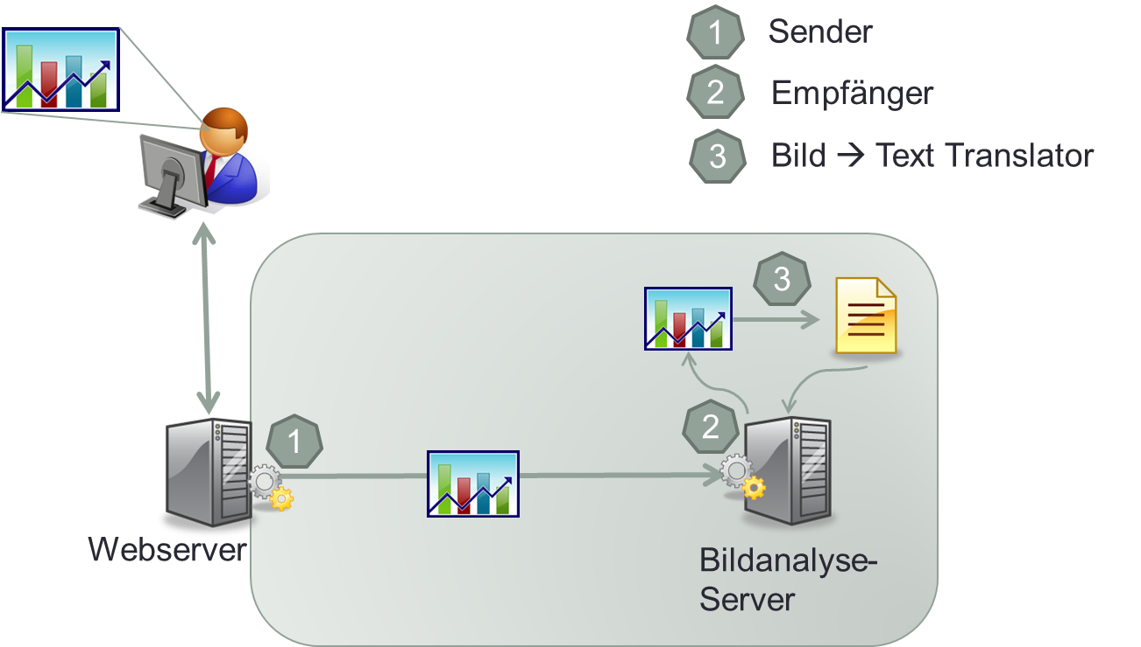

Abbildung 7 Architektur

### Beschreibung

Sobald ein Benutzer ein Bild von einer Webseite erhält, gibt es ein Mechanismus, der alle versendeten Bilder aufzeichnet. Diese Funktion wird im Produkt Sender (1) genannt. Dieser zeichnet nicht nur auf, sondern ist auch für die anschliessende Übertragung des Bildes an den Bildanalyse-Server zuständig. Die nächste Funktion des Produktes ist für das Empfangen der Bilder verantwortlich, der Empfänger (2). Er legt das Bild lokal ab und übergibt es danach an die nächste und letzte Funktion, dem Translator(3). Dieser übersetzt das Bild in Text und speichert es danach zur Weiterverarbeitung lokal auf dem Filesystem. Die Weiterverarbeitung ist nicht Teil des Produktes.

### Begründung

Die Architektur wurde in zwei Bereichen aufgeteilt, einem Sender und einem Bildanalyse-System. Im Wesentlichen wird die Architektur von den nicht-funktionalen Anforderungen definiert. Dabei ist es wichtig, dass das Produkt keine negative Auswirkung auf die Performance des Webservers haben darf. Aktuell werden die meisten Server so aufgesetzt, dass möglichst wenig Performance verloren geht, was das Abspalten des Bildanalyse-Servers befürwortet.

## Sender

Wie bereits erwähnt hat der Sender die Aufgabe die versendeten Bilder zu loggen und anschliessend das Bild zu verschicken. Folgende Grafiken sollen einen Überblick über die einzelnen Teilaufgaben des Senders darstellen. Sie sind aufgeteilt in drei Unterkategorien: Logger, Listener (Überwacher) und Transfer Handler (Übermittler).

### Logger

Wie bereits erwähnt, wird der Logger alle versendeten Bilder in einem Logfile festhalten. Die folgende grafische Übersicht erläutert die Funktionalität des Loggers.

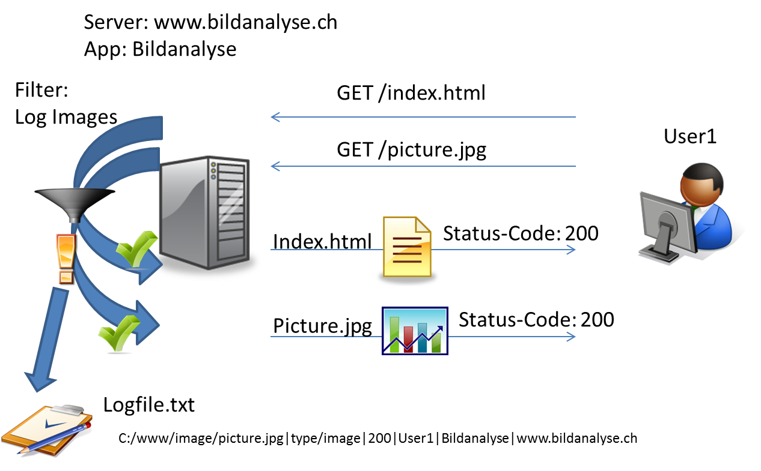

Abbildung 8 Logger

Sobald ein Bild verschickt wird, wird der Logger das feststellen und alle wichtigen Informationen in einem Logfile festhalten.

#### Evaluierung Logger

Es gibt verschiedene Wege ein Bild, welches verschickt worden ist, in einem Logfile festzuhalten. Drei verschiedene Arten werden in diesem Kapitel festgehalten und anhand der nachfolgend definierten Kriterien evaluiert.

##### Kriterien

In diesem Bereich der Arbeit werden die Kriterien definiert, welche zur Evaluation benötig werden.

|  |  |  |
| --- | --- | --- |
| Name | Beschreibung | Quelle |
| Integration | Einfachheit der Integration in das vorhandene System? | NFRQ-009 |
| Erweiterbarkeit | Wie erweiterbar ist die Funktion? | NFRQ-010 |
| Fehlerhandling | Wie gut reagiert es in Falle eines Fehlers? | NFRQ-005 |
| Erfüllung Anforderung | Erfüllt es alle Anforderung, welche definiert worden sind? | NFRQ-001 |
| Wartbarkeit | Wie aufwändig ist die Wartbarkeit der Funktion? | NFRQ-008 |

Tabelle 32 Logger Kriterien

##### Typen

In diesem Bereich werden die unterschiedlichen Typen zur Umsetzung des Loggers aufgezeigt und beschrieben. Detailliertere Erläuterungen zu den einzelnen Typen befinden sich im Anhang.

|  |  |  |
| --- | --- | --- |
| ID | Namen | Beschreibung |
| 1 | Advanced Logging | Advanced Logging ist ein von Microsoft zur Verfügung gestelltes Add-On für einen Webserver, welche für erweitertes Logging benötig und eingesetzt wird. |
| 2 | HTTP-Module | Ein HTTP-Modul ist ein Webmodul, welches in die IIS-Pipeline geladen werden kann. Es muss jedoch selber definiert und programmiert werden. Es wird vorallem für Logging verwendet. |
| 3 | HTTP-Handler | Ein HTTP-Handler wird ebenfalls in die IIS-Pipeline geladen. Dieser wird an spezifische Requests gebunden, welche zu einer Ressource zeigt, um danach den dazugehörigen Response zu manipulieren. |

Tabelle 33 Logger Typen

##### Bewertungstabelle

Die Bewertungstabelle wird Aufschluss geben über die bestmögliche Lösung. Dabei wurde die Gewichtung der einzelnen Kriterien selber gewählt. Die erreichte Punktzahl wird auf einer Skala von 0 bis 10 definiert, wobei 0-3 (nicht genügend), 3-5 (genügend), 5-7 (gut) und 7-10 (sehr gut) bezeichnen.

Das Ergebnis, der erreichten Punkte pro Kriterium, wird folgendermassen berechnet:

Gewichtung * erreichte Punktzahl = Total

|  |  |  |  |  |  |  |  |
| --- | --- | --- | --- | --- | --- | --- | --- |
| Kriterium | Gewichtung | Type 1 | | Type 2 | | Type 3 | |
|  |  | Punkte | Total | Punkte | Total | Punkte | Total |
| Integration | 40 | 8 | 320 | 7 | 280 | 6 | 240 |
| Erweiterbarkeit | 30 | 7 | 210 | 10 | 300 | 10 | 300 |
| Fehlerhandling | 10 | 5 | 50 | 10 | 100 | 9 | 90 |
| Wartbarkeit | 20 | 6 | 120 | 2 | 40 | 1 | 20 |
| Total | 100 |  | 700 |  | 720 |  | 650 |

Tabelle 34 Logger Bewertungstabelle

##### Fazit

Basierend auf der durchgeführten Bewertung stellt das HTTP-Modul Type 2 die beste Möglichkeit dar, um die gewünschten Anforderungen zu erfüllen. Zwar ist dies mit einem höheren Programmierungsaufwand verbunden, ermöglicht jedoch dadurch höhere Flexibilität und Erweiterbarkeit.

### Listener

Der Listener (Überwacher) ist dafür zuständig, den vorher erstellten Logeintrag zu erkennen und alle notwendigen Informationen an den Transfer Handler weiterzuleiten. Die nachfolgende Darstellung erläutert die Funktionalität des Listeners.

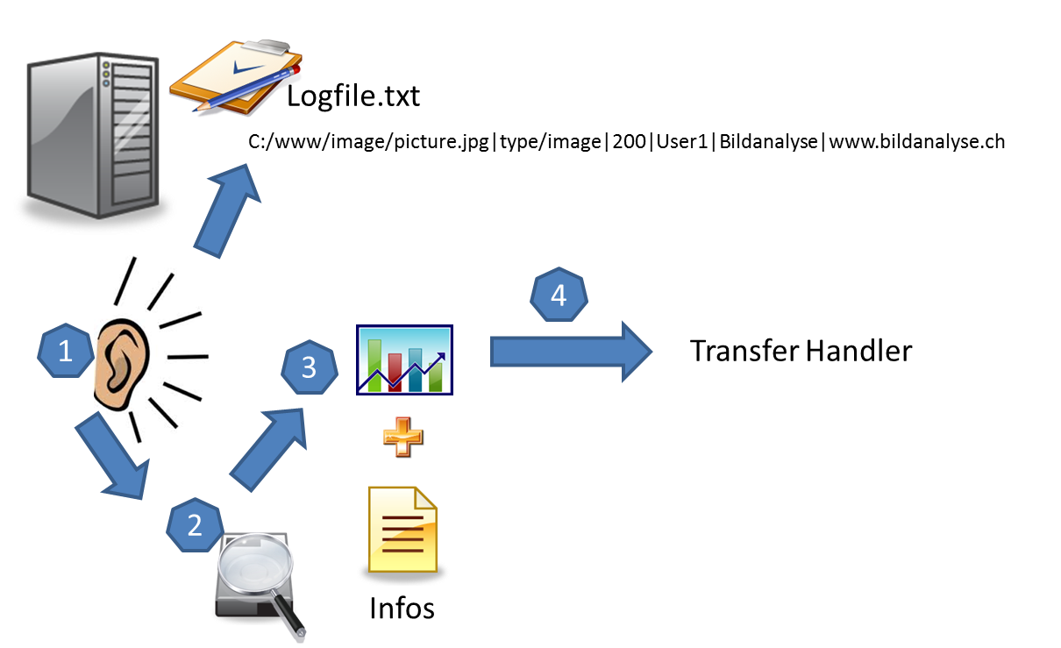

Abbildung 9 Listener

#### Beschreibung

Der Listener überwacht ein gewisses Logfile, welches durch den Logger erstellt wird. Sobald ein neuer Eintrag generiert wird, sucht der Listener das Bild auf der lokalen Festplatte, nimmt es auf und übergibt es samt den Informationen aus dem Logfile an den Transfer Handler.

#### Begründung

Diese Funktion muss nicht evaluiert werden, weil es nicht viele unterschiedliche Möglichkeiten gibt um ein Logfile zu überwachen. Die Funktion wird bei der Umsetzung mit C# implementiert.

### Transfer Handler

Der Transfer Handler (Übermittler) ist dafür zuständig die erhaltenen Informationen vom Listener an den Webservice zu übertragen. Die Funktion des Transfer Handler wird in der nachfolgenden Grafik übersichtlich dargestellt.

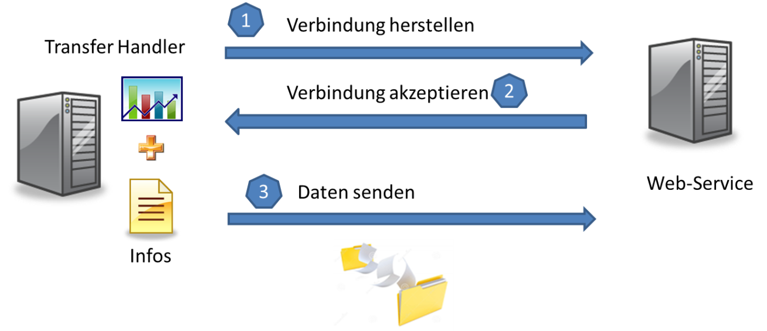

Abbildung 10 Sender Transfer Handler

#### Beschreibung

Sobald der Transfer Handler die definierten Informationen erhält, stellt er eine Verbindung zum Webservice her und übermittelt das Bild und die dazugehörigen Bildinformationen.

#### Begründung

Der Transfer der Daten ist abhängig von der Implementation des Webservers, darum wird eine Evaluation der Übertragung beim Webservice durchgeführt.

## Empfänger und Translator

In diesem Bereich der Arbeit werden Empfänger und Translator des Produktes detailliert beschrieben und Lösungen evaluiert. Diese zwei Komponenten werden in einem Kapitel beschrieben, weil beide Teil des Bildanalyse Systems sind. Die Evaluation wird dann in den jeweiligen Unterkapiteln dokumentiert.

### Service / Translator

Der Webservice ist zuständig für das Empfangen der Bilder inklusiv Bildinformationen. Der Translator hingegen ist für die Übersetzung des Bildes in Text verantwortlich. Die folgende grafische Darstellung wird die Funktionen des Webservice und des Translators genau erläutern.

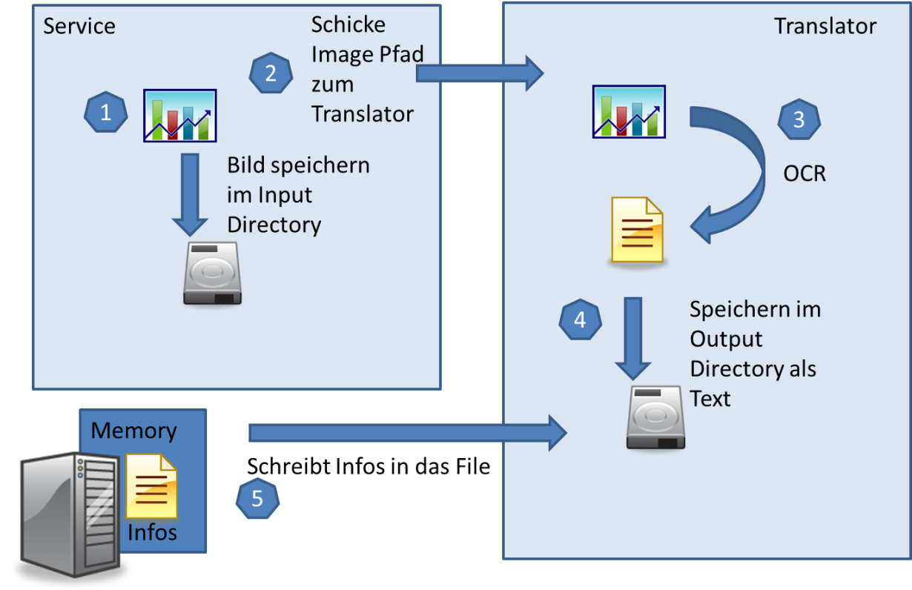

Abbildung 11 Service / Translator

#### Beschreibung

Sobald der Webservice ein Bild inklusive Bildinformationen erhält, speichert er das Bild an einem vordefinierten Pfad ab und hält die weiteren Bildinformationen im Memory fest. Der Pfad des Bildes wird dann an den Translator weitergegeben, wobei er das Bild aufnimmt, übersetzt in Text und der Text dann in dem Output Pfad abspeichert. Der Webservice wird danach die notwenigen Bildinformationen anhängen.

### Service

Der Service ist ein Webservice welche mit WCF (Windows Foundation Communication) Plattform umgesetzt wird. Es gibt unterschiedliche Wege um Daten an einen Webservice zu übertragen. Die verschiedenen Übertragungsmethoden werden nachfolgenden evaluiert, um die bestmögliche Lösung herauszufinden.

#### Kriterien

In diesem Bereich der Arbeit werden die Kriterien definiert, welche zur Evaluation benötig werden.

|  |  |  |
| --- | --- | --- |
| Name | Beschreibung | Quelle |
| Integration | Einfachheit der Integration in das vorhandene System? | NFRQ-009 |
| Erweiterbarkeit | Wie erweiterbar ist die Funktion? | NFRQ-010 |
| Fehleranalyse | Wie gut kann eine Fehleranalyse durchgeführt werden? | NFRQ-005 |
| Wartbarkeit | Wie aufwändig ist die Wartbarkeit der Funktion? | NFRQ-008 |
| Sicherheit | Ist bei der Übertragung die Sicherheit gewährleistet? | NFRQ-003 |

Tabelle 35 Service Kriterien

#### Typen

In diesem Bereich werden die drei unterschiedlichen Typen zur Umsetzung des Webservice aufgezeigt und beschrieben. Genauere Erläuterungen zu den Typen befinden sich im Anhang.

|  |  |  |
| --- | --- | --- |
| ID | Namen | Beschreibung |
| 1 | HTTP-Transport | HTTP-Transport basiert auf einer Übertragung über HTTP, welches als primäre Übertragungsmethode genutzt wird. Dieser Transport verwendet URIs der Art: „http://hostname/path“ |
| 2 | TCP-Transport | TCP-Transport überträgt die Daten an den Webservice über den TCP Socket. Dieser Transport verwendet URIs der Art: „net.tcp://hostname/path“ |
| 3 | Named Pipe Transport | Named Pipe Transport ist auch unter FIFO (First in, first out) bekannt. Das heisst, die Daten welche zuerst kommen, werden zuerst bearbeitet. Dieser Transport verwendet URIs der Art „net.pipe://hostname/path“ |

Tabelle 36 Service Typen

#### Bewertungstabelle

Die Bewertungstabelle wird Aufschluss geben über die bestmögliche Lösung. Dabei wurde die Gewichtung der einzelnen Kriterien selber gewählt. Die erreichte Punktzahl wird auf einer Skala von 0 bis 10 definiert, wobei 0-3 (nicht genügend), 3-5 (genügend), 5-7 (gut) und 7-10 (sehr gut) bezeichnen.

Das Ergebnis, der erreichten Punkte pro Kriterium, wird folgendermassen berechnet:

Gewichtung * erreichte Punktzahl = Total

|  |  |  |  |  |  |  |  |
| --- | --- | --- | --- | --- | --- | --- | --- |
| Kriterium | Gewichtung | Type 1 | | Type 2 | | Type 3 | |
|  |  | Punkte | Total | Punkte | Total | Punkte | Total |
| Integration | 30 | 8 | 240 | 6 | 180 | 6 | 180 |
| Erweiterbarkeit | 10 | 10 | 100 | 10 | 100 | 10 | 100 |
| Fehleranalyse | 20 | 8 | 160 | 6 | 120 | 6 | 120 |
| Wartbarkeit | 10 | 6 | 60 | 6 | 60 | 6 | 60 |
| Sicherheit | 30 | 10 | 300 | 10 | 300 | 10 | 300 |
| Total |  |  | 860 |  | 760 |  | 760 |

Tabelle 37 Service Bewertungstabelle

#### Fazit

Basierend auf der durchgeführten Bewertung bildet der HTTP-Transport Type 1 die optimalste Lösung. Die Kommunikation über das Protokoll HTTP ist heutzutage fast Standard und bietet eine sehr gute Verschlüsselung, sprich Sicherheit, an. Zudem ist das Protokoll bei den üblichen Firewalls meistens freigeschalten und es muss somit keinen weiteren Integrationsaufwand betrieben werden. HTTP ist unabhängig von der Plattform und bietet den Webservice auch an Clients an, welche nicht WCF unterstützen.

### Translator

Der Translator ist zustänig für die Übersetzung des Bildes in Text. Sobald er das Bild vom Webservice erhält, wird das Bild durch die OCR-Software durchgeschickt und der Output in einem definierten Pfad abgespeichert. Um die bestmögliche OCR-Software zu nutzen, werden einzelne OCR-Software beschrieben und evaluiert anhand nachfolgender Kriterien.

#### Kriterien

In diesem Bereich der Arbeit werden die Kriterien definiert, welche zur Evaluation benötig werden.

|  |  |  |
| --- | --- | --- |
| Name | Beschreibung | Quelle |
| Integration | Einfachheit der Integration in das vorhandene System? | NFRQ-009 |
| Unterstützte Bildtypen | Wie viele Bildtypen werden unterstützt? | Roger Bollmann |
| Support | Gibt es Support zu diesem Produkt? | Roger Bollmann |
| Genauigkeit | Wie gross ist die durchschnittliche Texterkennung? | Roger Bollmann |
| Erfahrung | Seit wann wird diese OCR Software eingesetzt? | Roger Bollmann |

Tabelle 38 Translator Kriterien

#### Typen

In diesem Abschnitt wird nachfolgend auf die zwei meist verwiesenen OCR-Software zur Umsetzung des Translators eingegangen. Dabei werden nur jene OCR-Tools berücksichtigt, welche auf Befehlsebene aufgerufen werden können und gratis sind. Detailliertere Erläuterungen zu den unterschiedlichen Typen befinden sich im Anhang.

|  |  |  |
| --- | --- | --- |
| ID | Namen | Beschreibung |
| 1 | Tesseract | Tesseract ist eine ORC-Software, die von Google erfunden worden ist. |
| 2 | GOCR | GOCR ist ebenfalls eine ORC-Software und wurde von Jürg Schulenburg im Jahre 2000 entwickelt. |

Tabelle 39 Translator Typen

#### Bewertungstabelle

Die Bewertungstabelle wird Aufschluss geben über die bestmögliche Lösung. Dabei wurde die Gewichtung der einzelnen Kriterien selber gewählt. Die erreichte Punktzahl wird auf einer Skala von 0 bis 10 definiert, wobei 0-3 (nicht genügend), 3-5 (genügend), 5-7 (gut) und 7-10 (sehr gut) bezeichnen. .

Das Ergebnis, der erreichten Punkte pro Kriterium, wird folgendermassen berechnet:

Gewichtung * erreichte Punktzahl = Total

|  |  |  |  |  |  |
| --- | --- | --- | --- | --- | --- |
| Kriterium | Gewichtung | Type 1 | | Type 2 | |
|  |  | Punkte | Total | Punkte | Total |
| Integration | 30 | 8 | 240 | 9 | 30 |
| Unterstützte Bildtypen | 20 | 7 | 140 | 1 | 20 |
| Support | 10 | 6 | 60 | 1 | 10 |
| Genauigkeit | 30 | 7 | 210 | 5 | 150 |
| Erfahrung | 10 | 8 | 80 | 6 | 60 |
| Total |  |  | 730 |  | 270 |

Tabelle 40 Translator Bewertungstabelle

#### Fazit

Basierend auf der durchgeführten Bewertung bildet Tesseract (Type 1) die optimalste OCR-Software. Tesseract wurde von HP entwickelt und ist von Google weitergetrieben worden. Die Integration ist ziemlich einfach, weil es als File mitgeliefert und per Befehlszeile ausgeführt werden kann. Tesseract hat mittlerweile sogar ein Package für Visual Studio 2013, welches einfach hinzugefügt werden kann. Der Support ist aufgrund der zahlreichen Anwendern einigermassen akzeptabel, wird jedoch nicht von Google selbst angeboten. Tesseract unterstützt von Grund auf bereits mehrere Sprachen, was für dieses Produkt nicht weiter von Bedeutung ist. Leider wurden keine weiteren brauchbaren Befehlszeilen OCR-Tools gefunden, was diesen Vergleich nicht besonders aussagekräftig macht. Jedoch wird im Internet mehrheitlich auf Tesseract verwiesen. Wie genau Tesseract Bilder in Text umwandelt, wird im Anhang genauer erläutert.

# Proof of Concept

In diesem Bereich der Arbeit wird ein Proof of Concept durchgeführt und dokumentiert. Im Rahmen dessen, wird das vorher definierte Konzept zur Überprüfung der Funktionalität umgesetzt. In den folgenden Kapiteln wird die Umsetzung der einzelnen Teilkomponenten des Produktes genauer erläutert. Zuerst werden jedoch die verwendeten Technologien und benutzten Infrastrukturen beschrieben.

## Eingesetzte Technologien

### Programmiersprachen

Das Produkt ist mit C# (C-sharp) programmiert worden. C# ist eine Programmiersprache welche von Microsoft entwickelt worden ist und zählt zu den objektorientierten Sprachen. Erstmals wurde es im Jahre 2002 veröffentlicht und eingesetzt.

### Entwicklerumgebung

Visual Studio 2013 wurde als Entwicklerumgebung eingesetzt. Der Vorteil ist, dass es bereits sehr viele vordefinierte Templates hat und durch Microsoft ebenfalls sehr gut dokumentiert wird.

### Versionierung

Als Versionierungs-Tool wird GitHub benutzt. Somit ist sichergestellt, dass es eine Versionierung des Produktes gibt und zusätzlich als Datensicherung benutzt wird.

### Infrastruktur

Zur Überprüfung, ob das Produkt auch funktionsfähig ist, wird ein virtueller Windows 2008 Server mit VMWare aufgesetzt. Auf dem Server ist .NET 4.5 und IIS 7.0 installiert.

### Protokolle

Die Daten werden über das HTTP-Protokoll auf einem definierten Port übertragen.

## Sender

In den nachfolgenden Kapiteln wird die Umsetzung von den Teilaufgaben für den Sender, anhand der definierten Anforderungen dokumentiert.

### Logger

In diesem Unterkapitel wird die Umsetzung des Loggers detailliert aufgezeigt.

#### FRQ-001 Bilder erkennen

Um ein versendet es Bild zu erkennen, wurde ein HTTP-Module in C# geschrieben. Dafür muss die Klasse vom Interface iHttpModule ableiten und alle Funktionen integrieren:

public class HelloWorldModule : IHttpModule

**Funktion Init**

public void Init(HttpApplication application) { }

Die Funktion Init() wird zum Starten dieses Modul benutzt. Hier wird das Modul an einen Request Event registiert. Im Anhang sind die einzelnen Request Events genauer erläutert.

Bei diesem Modul ist es vorallem wichtig, dass so viele Daten wie möglich geloggt werden. Das heisst umso später mein Modul vom Webserver aufgerufen wird, umso mehr Informationen hat das Modul zur Verfügung. Informationen wie HTTP-Status oder mime-type befinden sich im Response Header.

**Registierung auf Request Event**

application.EndRequest += (new EventHandler(this.Application_EndRequest));

Sobald der EndRequest Event aufgeführt wird, wird die Funktion Application_EndRequest aufgerufen.

**Zugriff auf Header Informationen**

private void Application_EndRequest(Object source, EventArgs e)

{

HttpApplication application = (HttpApplication)source;

HttpContext context = application.Context;

string contentType = context.Response.ContentType;

Das ganze HTTP-Objekt (Object source) wird an die Funktion weitergegeben. Die Header Informationen befinden sich im Context des Objektes und sind so zugriffbar.

**Funktion Dispose**

public void Dispose() { }

Die Funktion Dispose wird aufgerufen, sobald der Event fertig ist. Bei dieser Funktion werden alle benötigten Ressourcen automatisch wieder freigegeben.

#### FRQ-002 Logeintrag

Der Logeintrag wird ebenfalls vom Modul geschrieben. Dabei werden folgende Informationen geloggt:

* Datum
* Physikalischer Pfad zum Bild
* Content Type
* Status Code
* User Namen
* Server Namen
* Applikation Namen

Diese Daten werden mit mit Hilfe der StreamWriter Klasse in das Logfile „logfile“ angehängt.

using (StreamWriter stream = File.AppendText(logfile))

{

stream.WriteLine("{0:HH:mm:ss}|{1}|{2}|{3}|{4}|{5}|{6}", DateTime.Now, context.Request.PhysicalPath, contentType, statusCode,userName, serverName, applicationName);

}

#### FRQ-003 Logfile konfigurierbar

Da das Modul in den Webserver hineingehängt wird, muss die Konfiguration des Logfiles in der Konfiguration des Webserver „web.config“ unter appSettings hinzugefügt werden.

**Konfiguration im web.config**

<appSettings>

…….

<add key="logFilePath" value="C:\inetpub\logs\LogFiles\test_end.txt"/>

</appSettings>

Danach kann anhand folgendem Befehl darauf zugegriffen werden:

logfile = ConfigurationSettings.AppSettings["logFilePath"];

### Logfile Handler

#### FRQ-004 Logeintrag muss gelesen werden

Das vorher vom Logger erstellte Logfile muss nun gelesen werden. Dafür wird eine Klasse FileSystemWatcher verwendet. Dabei wird eine Methode an ein System Event registriert, welche bei dem System Event aufgerufen wird:

watcher.Changed += new FileSystemEventHandler(OnChanged);

Sobald das File geändert wird, sprich etwas hinzugefügt wird, wird die Funktion OnChanged aufgerufen. Zudem ist es möglich, dass nur einzelnen Events registiert werden. Mit folgender Einstellung, kann diese Registrierung noch detaillierter konfiguriert werden:

watcher.NotifyFilter = NotifyFilters.Size | NotifyFilters.FileName;

Hier ist zu beachten, dass einzelne Events wie zum Beispiel Zugriff auf das File, vom Betriebssystem zweimal als Event ausgeführt werden, was dazu führen kann, dass die Methode zweimal aufgerufen wird. Um das zu umgehen, wird das Produkt nur auf Grösse (Size) und auf Filenamen (FileName) konfiguriert.

Die OnChanged Methode liest dann den neu hinzugefügten Logeintrag und überreicht diese Informationen dann an den Transfer Handler, welcher für den Transfer der Daten zuständig ist:

TransferImageHandler trans =

new TransferImageHandler(path, imageInformation, imageName);

trans.SendImage();

### Transfer Handler

#### FRQ-005 Bild inkl. Bildinformationen verschicken

Der Transfer Handler schickt die Informationen über HTTP an den Webservice. Die benötigten Webservice Informationen können entweder direkt im Source Code oder anhand einer Konfiguration definiert werden. In diesem Produkt ist die Konfigurations Variante bevorzugt worden, welches in dem app.config zu finden ist:

<client>

<endpoint address="http://localhost:1234" binding="basicHttpBinding"

bindingConfiguration="BasicHttpBinding_IService1" contract="ServiceReference1.IService1"

name="BasicHttpBinding_IService1" />

</client>

Bei der Endpoint Konfiguration muss die ABC-Regel eingehalten werden. Adresse, Binding und Contract müssen in der Konfiguration vorhanden sein, um Daten an einen Webservice zu schicken.

Die erhaltenen Informationen werden dann anhand dieser Konfiguration verschickt.

public void SendImage()

{

try

{

ServiceReference1.Service1Client client = new ServiceReference1.Service1Client("BasicHttpBinding_IService1");

byte[] fileByte = File.ReadAllBytes(imagePath);

client.UploadImage(fileName, imageInformation, fileByte);

}

catch (Exception ex)

{

using (StreamWriter writer = File.AppendText(logFilePathTransHand))

{

writer.WriteLine("{0}|{1}|{2}|{3}",imagePath,imageInformation,fileName,ex.Message);

}

}

}

UploadImage ist eine Funktion welche von dem Webservice zur Verfügung gestellt wird.

#### FRQ-006 Endpunktadresse muss konfigurierbar sein

Wie bereits im vorherigen Kapitel 5.2.3.1 gezeigt, kann die Endpunkt Adresse konfiguriert werden in dem Konfigurationsfile „app.config“.

## Empfänger und Translator

Die Umsetzung des Empfängers und Translators werden in diesem Kapitel zusammengefasst und detailliert beschrieben.

### Empfänger

Der Empfänger ist ein Webservice, welcher anhand des WCF-Frameworks umgesetzt worden ist.

#### FRQ-007 Bild inkl. Bildinformationen empfangen

Damit Daten empfangen werden können, muss der Webservice sich auch an die ABC-Regel halten.

Die Adresse und das Binding werden in der Konfigurationsdatei definiert:

**Adresse**

<host>

<baseAddresses>

<add baseAddress = "http://localhost:1234" />

</baseAddresses>

</host>

**Binding**

<bindings>

<basicHttpBinding>

<binding name="basicHttpEndpointBinding" closeTimeout="01:01:00" openTimeout="01:01:00" receiveTimeout="01:10:00" sendTimeout="01:01:00"

allowCookies="false" bypassProxyOnLocal="false" hostNameComparisonMode="StrongWildcard"

maxBufferSize="2147483646" maxBufferPoolSize="2147483646" maxReceivedMessageSize="2147483646"

messageEncoding="Mtom" textEncoding="utf-8" transferMode="StreamedRequest"

useDefaultWebProxy="true">

<readerQuotas maxDepth="2147483646" maxStringContentLength="2147483646" maxArrayLength="2147483646"

maxBytesPerRead="2147483646" maxNameTableCharCount="2147483646" />

<security mode="None">

<transport clientCredentialType="None" proxyCredentialType="None" realm="" />

<message clientCredentialType="UserName" algorithmSuite="Default" />

</security>

</binding>

</basicHttpBinding>

</bindings>

Im Binding werden alle benötigen Information zum Austausch der Daten definiert. Für den Proof of Concept wurde Sicherheit nicht als höchste Priorität angesehen, da die Implementation stark von der Implementation der Sicherheit in dem Unternehmen abhängt.

Der **Contract** (Vertrag) wird in einem Service Interface definiert, welches dann von eigentlichen Service abgeleitet wird:

public interface IService1

{

[OperationContract]

void UploadImage(string fileName, string fileInfo, byte[] data);

}

In diesem Bereich werden die Methoden definiert, welche der Webservice öffentlich zur Verfügung stellt. Die Methode wird mit dem Tag [OperationContract] beschrieben.

Die empfangenen Informationen werden anschliessend aufbereitet und an den Translator weitergeleitet.

Writer = new BinaryWriter(File.OpenWrite(filePath));

// Writer raw data

Writer.Write(data);

Writer.Flush();

Writer.Close();

//start translation to text

Translator trans = new Translator(fileName);

Da die Daten binär daherkommen, müssen Sie mit Verwendung von BinaryWriter auf die Harddisk geschrieben „Flush()“ werden.

#### FRQ-011 Bildinformationen im Output File.

Sobald die Daten vom Translator übersetzt worden sind, erhält der Empfänger den Pfad zum Output File zurück und kann die übrigen Bildinformationen anhängen. Dies geschieht mit der Verwendung von StreamWriter:

string fileOutPath = trans.transLate() + ".txt";

using (StreamWriter writer = File.AppendText(fileOutPath))

{

writer.WriteLine(Environment.NewLine+fileInfo);

}

### Translator

Sobald der Translator das Bild vom Empfänger erhält, wird das Bild in Text umgewandelt. In den nachfolgenden Kapiteln wird die Umsetzung detaillierter beschrieben.

#### FRQ-008 Bild in Text umwandeln

Der Translator erhält den Pfad zum Bild, welches sich nun lokal auf dem Server befindet. Danach wird das Bild mit Tesseract umgewandelt:

public string transLate()

{

string outputName = Path.GetFileNameWithoutExtension(imageName)+".txt";

string pathToImage = readInput + "\\" + imageName;

string pathToOutput = readOutput + "\\" + outputName;

string language = "eng";

string command = tesseract+" " + pathToImage + " " + pathToOutput + " -l " + language;

Process pProcess = new Process();

try

{

pProcess.StartInfo.FileName = tesseract;

pProcess.StartInfo.Arguments = pathToImage + " " + pathToOutput + " -l " + language;

pProcess.StartInfo.UseShellExecute = false;

pProcess.StartInfo.CreateNoWindow = true;

DateTime startTime = DateTime.Now;

pProcess.Start();

pProcess.WaitForExit();

DateTime endTime = DateTime.Now;

TimeSpan duration = endTime.Subtract(startTime);

pProcess.Close();

File.Delete(pathToImage);

using (StreamWriter writer = File.AppendText(logFile))

{

writer.WriteLine("{0}|{1}|{2}|{3}", pathToImage, startTime.ToString(), endTime.ToString(), duration.Duration());

}

}

catch (Exception ex)

{

Console.WriteLine(ex.Message);

}

finally

{

pProcess.Close();

}

return pathToOutput;

}

Im Try Block wird das Bild von Tesseract in Text umgewandelt und lokal abgespeichert. Tesseract wird auf der Befehlsebene ausgeführt, weil diese einfach austauschbar ist und die Argumente zur Ausführung mitgegeben werden können.

#### FRQ-009 Text abspeichern

Tesseract speichert den Ouptut automatisch mit folgender Konfiguration lokal ab:

Outputfile definition:

string **outputName** = Path.GetFileNameWithoutExtension(imageName)+".txt";

Parameter zum Ausführen von Tesseract:

pProcess.StartInfo.Arguments = pathToImage + " " + **pathToOutput** + " -l " + language;

Der Parameter pathToOutput ist der Output Pfad zum erstellten Textfile.

#### FRQ-010 Input und Output für Tranlator konfigurierbar

Input und Output Pfad werden in der Konfigurationsdatei app.config definiert:

<add key="output" value="C:\Users\Roger\Pictures\Output" />

<add key ="input" value="C:\Users\Roger\Pictures\Input"/>

und können folgendermassen gelesen werden:

this.readInput = ConfigurationSettings.AppSettings["input"];

this.readOutput = ConfigurationSettings.AppSettings["output"];

#### FRQ-012 Translator muss alle Ausführungen loggen

Bei jeder Ausführung von Tesseract wird ein Logfileeintrag erstellt:

using (StreamWriter writer = File.AppendText(logFile))

{

writer.WriteLine("{0}|{1}|{2}|{3}", pathToImage, startTime.ToString(), endTime.ToString(), duration.Duration());

}

Es werden folgende Information ins Logfile geschrieben:

* Pfad zum Bild
* Startzeit
* Endzeit
* Durchführungszeit

Zudem kann der Logfilepfad ebenfalls im App.config unter appSettings definiert werden.

<add key ="logfile" value="C:\Users\Roger\Pictures\Output\translator.txt"/>

und folgendermassen gelesen werden

this.logFile = ConfigurationSettings.AppSettings["logfile"];

## Nicht-funktionale Anforderungen

Die Umsetzung von den nicht-funktionalen Anforderungen wird in den folgenden Unterkapiteln genauer erläutert. Jedoch werden nur diese aufgegriffen, welche auch Sinn machen.

### NFRQ-001 Angemessenheit

Wie in den vorherigen Kapiteln ersichtlich, wurde jede Anforderung umgesetzt und ist somit erfüllt.

### NFRQ-002 Interoperabilität

Das Produkt unterstützt in diesem Zustand nur Windows Plattformen, so wie es definiert worden ist.

### NFRQ-003 Sicherheit

Grundsätzlich muss das System, auf dem das Produkt (Sender, Empfänger und Translator) installiert wird, die vorgegebene Sicherheit erfüllen. Einzig die Sicherheit beim Transport der Daten vom Sender zum Empfänger muss gewährleistet werden. Weil jedoch die Implementierung der Sicherheit mit Zertifikaten abhängig vom Unternehmen ist, wurde keine sichere Übertragung gewählt, sondern eine normale HTTP-Übertragung.

### NFRQ-004 Fehlertoleranz, NFRQ-005 Wiederherstellbarkeit und NFRQ-008 Analysierbarkeit

Bei einem Fehlerverhalten vom Empfänger werden alle nicht-versendeten Bilder inklusiv Bildinformationen in ein separates Logfile geschrieben, das beim Neustart vom Sender aufgegriffen wird.

Beim Senden der Daten werden Fehler abgefangen und in ein Logfile geschrieben, wie im Kapitel 5.2.3.1 ersichtlich ist. Beim Starten des Senders wird dann dieses Logfile aufgegriffen und versucht das Bild nochmals zu verschicken:

string logFileTransHandler = ConfigurationSettings.AppSettings["logFileTransHandler"];

var failureLine = "";

//read all lines in from the logfile which was created by TransferHandler in case of Errors.

if (File.Exists(logFileTransHandler))

{

var lines = File.ReadAllLines(logFileTransHandler);

File.Delete(logFileTransHandler);

foreach (var item in lines)

{

string[] info = item.Split(new Char[] { '|' });

string imagePath = info[0];

string imageInformation = info[1];

string fileName = info[2];

TransferImageHandler tim = new TransferImageHandler(imagePath, imageInformation, fileName);

tim.SendImage();

}

}

Das Logfile ist auch hier konfigurierbar in dem App.conf mit dem key „logFileTransHandler“. Falls es beim Neustart immer noch Probleme mit dem Empfänger gibt, wird das Logfile komplett eingelesen und danach gleich gelöscht. Somit wird sichergestellt, dass der Eintrag bei einem erneuten Fehler nicht doppelt vorhanden ist. Das Erstellen eines separaten Logfiles hilft vor allem auch bei Analysearbeiten in Problemfällen.

### NFRQ-006 Zeitverhalten und NFRQ-007 Verbrauchsverhalten

Beim Modul wurde so wenig Logik wie möglich hinzugefügt, so dass es möglichst keinen Einfluss auf den Webserver hat. Beim Übertragen der Daten ist es abhängig von der Bandbreite, der Grösse des Bildes und wie viele Bilder auf einmal verschickt werden. Auf der Entwicklungsumgebung hat der Translator (Bild zu Text) eine durchschnittliche Ausführungszeit von ~8 Sekunden, was nicht besonders optimal ist.

### NFRQ-009 Installierbarkeit

Da es mit Visual Studio erstellt worden ist, wird nach jedem Built ein .exe File erstellt, welches auf der definierten Plattform installieren werden kann.

### NFRQ-010 Austauschbarkeit

Die Austauschbarkeit ist ein ziemlicher Vorteil eines Webservices. Der Sender kann grundsätzlich durch ein anderes Programm ausgetauscht werden. Es muss nur möglich sein, die REST API zu verwenden. Der Translator kann mit geringem Programmieraufwand ausgetauscht werden. Einzige Bedingung ist, dass es ein Befehlszeilen „Commandline“ Tool ist.

# Testing

In dem nachfolgenden Kapiteln wird das umgesetzte Produkt getestet. Einerseits wird das mit Unit Test (Automatisiertem Testen) gemacht, anderseits wird ein User Akzeptanz Test das Produkt auf Herz und Nieren testen.

## Unit Test

In diesem Bereich werden die automatisierten Tests, sogenannte Unit Tests durchgeführt. Dabei werden die einzelnen Klassen so gut wie möglich unabhängig zu einander getestet. Bei einigen Tests ist dies aufgrund von gewissen Abhängigkeiten zu anderen Klassen jedoch nicht möglich.

### Sender

Beim Sender wurde der Fokus des Tests auf den LogListner und auf den TransferImageHandler gesetzt. In den folgenden Unterkapiteln werden die jeweiligen Funktionen inklusiv Methoden getestet.

#### LogListener

Zuerst wird die Klasse Loglistener unabhängig erstellt und getestet. Damit Visual Studio die Klasse als Testklasse ansieht, muss die Option [TestClass] oberhalb der Klasse stehen, sowie auch die Methode muss mit der Option [TestMethod] definiert werden:

[TestClass]

public class UnitTestBildanalyse1

{

[TestMethod]

public void TestLogListener()

{

//starte loglistener

string logFilePath = @"C:\Users\Roger\Pictures\Bildanalyse\test.txt";

string directoryPath = @"C:\Users\Roger\Pictures\Bildanalyse";

string logFileName = "test.txt";

LogListener logListener = new LogListener(logFilePath);

//check logdirectory

Assert.AreEqual(directoryPath, logListener.logDirectory);

//check logfilepat

Assert.AreEqual(logFilePath, logListener.logPath);

//check logfileName

Assert.AreEqual(logFileName, logListener.logFileName);

Als erstes wird ein neuer Loglistener erstellt und die benötigten Informationen der Klasse übergeben. Danach wird mit der Assert.AreEqual() Methode zwei Eingaben miteinander verglichen. Dabei werden alle möglichen Properties dieser Klasse überprüft, ob sie auch genau das zurückgeben, wie es erwartet wird.

Anschliessend wurde der ganze Ablauf „End-to-End“ von dieser Klasse aus getestet, ob das Endresultat, ein Textfile, erstellt wird. Dazu wurde ein Logeintrag der Logger Komponente simuliert:

using (StreamWriter fileWriter = File.AppendText(logFilePath))

{

string user = "Hans";

string server = "svtest";

string code = "200";

string mime = "image/jpg";

string app = "TestApp";

string path = @"C:\Users\Roger\Documents\Visual Studio 2013\Projects\ConsoleApplication3\Log\IMG_20140723_113303.jpg";

fileWriter.WriteLine("{0:HH:mm:ss}|{1}|{2}|{3}|{4}|{5}|{6}", DateTime.Now, path, mime, code, user, app, server);

}

object source = new Object();

WatcherChangeTypes test = new WatcherChangeTypes();

FileSystemEventArgs e = new FileSystemEventArgs(test, directoryPath, logFileName);

logListener.OnChanged(source, e);

//check if file is sended and translated to text

Assert.AreEqual(File.Exists(@"C:\Users\Roger\Pictures\Output\svtestIMG_20140723_113303.txt"), true);

Mit StreamWriter wird einen möglichen Logfileeintrag zur Simulation erstellt und anschliessend die OnChanged() Methode aufgerufen, damit der LogListner der Eintrag im Logfile einliest (FRQ-004). Nachdem der Logeintrag geschrieben wurde, werden diese Informationen weitergeleitet, bis schlussendliche der Text vom Bild abgespeichert wird (FRQ-005). Der abgespeicherte Text wird danach mit Assert.AreEquals überprüft. Dazu wird die File Methode Exists (existiert) aufgerufen. Der Rückgabewert wird entweder true (wahr) oder false (falsch) zurückgeben, ob das File existiert. Danach muss nur noch mit true (wahr) verglichen werden.

Visual Studio hat einen Test Explorer, welcher beim Ausführen der Tests behilflich ist. Dieser sieht folgendermassen aus:

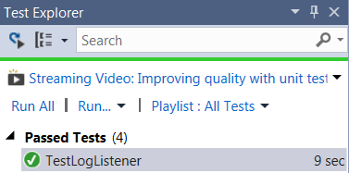

Abbildung 12 Test Explorer

Dabei wird im Falle eines positiven Testfalls ein grünes Häkchen angehängt oder bei einem negativen, direkt das Problem beschrieben.

#### TransferImageHandler

TransferImageHandler ist die Klasse, welche das Bild an den Webservice weiterleitet. Um den Transfer zu testen, musste der Service als Referenz hinzugefügt und entsprechend konfiguriert werden. Die Methode TestTransferImageHandler wurde folgendermassen umgesetzt:

[TestMethod]

public void TestTransferImageHandler()

{

string user = "Hans";

string serverName = "svtest";

string statusCode = "200";

string mime = "image/jpg";

string imageInformation = "User: " + user + ", Server: " + serverName + ", StatusCode: " + statusCode + ", Mime-Type: " + mime;

string path = @"C:\Users\Roger\Documents\Visual Studio 2013\Projects\ConsoleApplication3\Log\IMG_20140723_113303.jpg";

//string imagePath = @"C:\Users\Roger\Documents\Visual Studio 2013\Projects\ConsoleApplication3\Log\IMG_20140723_113303.jpg";

string imageName = serverName + Path.GetFileName(path);

TransferImageHandler trans = new TransferImageHandler(path, imageInformation, imageName);

trans.SendImage();

//check path

Assert.AreEqual(path, trans.imagePath);

//check imageInformation

Assert.AreEqual(imageInformation, trans.imageInformation);

//check imageName

Assert.AreEqual(imageName, trans.fileName);

//check if file is sended and translated to text

Assert.AreEqual(File.Exists(@"C:\Users\Roger\Pictures\Output\svtestIMG_20140723_113303.txt"), true);

}

Ebenfalls wurde in diesem Bespiel die Klasse zuerst unabhängig getestet. Das heisst, es wurde eine Instanz erstellt und die Properties danach überprüft mit der Assert.AreEquals() Methode. Zudem wurde auch ab dem TransferHandler der restliche Ablauf getestet indem ein Testbild von der TransferHandler Instanz an den Webservice verschickt und danach mit File.Exists() der Output überprüft wird.

### Empfänger

Beim Empfänger wird der Webservice automatisiert getestet. Die nachfolgenden Unterkapitel beschreiben die ausgeführten Tests im Detail.

#### Webservice

Beim Testen von einem Webservice ist es jeweils wichtig, dass der Service während des Tests am Laufen ist. Die Testmethode sieht folgendermassen aus:

[TestMethod]

public void TestTransferImageToService()

{

//path|mime|code|user|app|servername

string user = "Hans";

string serverName = "svtest";

string statusCode = "200";

string mime = "image/jpg";

string imagePath = @"C:\Users\Roger\Documents\Visual Studio 2013\Projects\ConsoleApplication3\Log\IMG_20140723_113303.jpg";

string imageInformation = "User: " + user + ", Server: " + serverName + ", StatusCode: " + statusCode + ", Mime-Type: " + mime;

string fileName = "IMG_20140723_113303.jpg";

//create a Service client and send the image to Webservice

Service1Client client = new Service1Client("BasicHttpBinding_IService1");

Byte[] fileByte = File.ReadAllBytes(imagePath);

client.UploadImage(fileName, imageInformation, fileByte);

Assert.AreEqual(File.Exists(@"C:\Users\Roger\Pictures\Output\IMG_20140723_113303.txt"), true);

string lastLine = "";

var lines = File.ReadLines(

@"C:\Users\Roger\Pictures\Output\IMG_20140723_113303.txt");

string lastLine = lines.Last();

Assert.AreEqual(imageInformation, lastLine);

}

Der Webservice kann getestet werden indem zuerst ein ServiceClient erstellt wird. Anhand vom Service Client können auf die publizierten Methoden des Services zugegriffen werden. In diesem Beispiel wurde ein Testbild mit allen wichtigen zusätzlichen Bildinformationen an den Service geschickt und das Resultat danach überprüft (FRQ-007). Zum Schluss werden die Bildinformationen, die mitgeschickt worden sind, mit der letzten Line des Output Files überprüft (FRQ-011).

Hiermit wurde der Service Client und die Methode UploadImage getestet.

### Translator

Beim Translator wird das Umwandeln von Bild in Text überprüft. Diese Komponente kann unabhängig getestet werden, da diese nur vom Webservice aufgerufen wird.

#### Translate

Die Methode Translate hat die Aufgabe das Bild in den Text umzuwandeln. Dies wird mit der OCR-Software Tesseract durchgeführt. Hierbei wird jedoch nur getestet, ob die Methode auch das gewünschte Resultat als Output hat.

[TestMethod]

public void TestTranslator()

{

string fileName="IMG_20140723_113303.jpg";

string source = @"C:\Users\Roger\Documents\Visual Studio 2013\Projects\ConsoleApplication3\Log";

string dest = @"C:\Users\Roger\Pictures\Input";

string sourceFile = Path.Combine(source, fileName);

string destFile = Path.Combine(dest, fileName);

File.Copy(sourceFile, destFile, true);

Translator trans = new Translator(fileName);

string pathOutputFile = trans.transLate();

string expectedOutputPath = "C:\\Users\\Roger\\Pictures\\Output\\IMG_20140723_113303";

Assert.AreEqual(expectedOutputPath, pathOutputFile);

}

Der Rückgabewert der Methode transLate ist der Outputfpad des Textfiles, welches umgewandelt worden ist vom Bild (FRQ-008 und FQR-009). Da der Outputpfad bekannt ist, werden diese zwei Werte mit AreEqual() verglichen. Falls sie gleich sind, ist der Testfall positiv.

### Unit Test Abdeckung

In der folgenden Tabelle wird die Abdeckung der einzelnen Methoden aufgezeigt.

|  |  |  |  |  |
| --- | --- | --- | --- | --- |
| Komponente | Funktion | Methode | Keine Abdeckung | Abdeckung |
| Sender | LogListener | LogListener | 0.0% | 100% |
| Sender | LogListener | OnChanged | 14.29% | 85.71% |
| Sender | TransferImageHandler | SendImage | 25% | 75% |
| Sender | TransferImageHanlder | TransferImageHandler | 0.0% | 100% |
| Empfänger | Webservice | ServiceClient | 0.0% | 100% |
| Empfänger | Webservice | UploadImage | 33.33% | 66.67% |
| Translator | Translator | Translate | 0.0% | 100% |
| Total |  |  | 10.38% | 89.62% |

Tabelle 41 Test Abdeckung

### Test Resultat

Im der nachfolgenden Grafik sieht man die Testergebnisse von den Unit Tests und ihre Ausführungszeit.

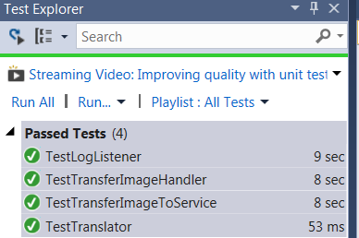

Abbildung 13 Testergebnisse

## User Akzeptanz Tests

Mit dem User Akzeptanz Test werden diese Tests durchgeführt, welche nicht unbedingt mit dem Unit Test abgefangen werden können.

### Logger FRQ-001, FRQ-002, FRQ-003

Mit dem nachfolgenden Testfall werden die drei funktionalen Anforderungen FRQ-001, FRQ-002 und FRQ-003 überprüft.

|  |  |  |  |
| --- | --- | --- | --- |
| Schritt ID | Beschreibung | Aktuell | Resultat |
| 1 | Öffne die Website Bildanalyse | Seite öffnet sich | Passed |
| 2 | Gehe auf die Seite „Image“ | Bilder werden geladen | Passed |
| 3 | Überprüfe im web.conf ob es einen Eintrag unter AppSettings mit ID logFilePath gibt, welches auf ein Logfile verweist. | C:\inetpub\logs\LogFiles\test_end.txt | Passed |
| 4 | Kontrolliere ob das Logfile auf dem System vorhanden ist. | Logfile ist vorhanden | Passed |
| 5 | Öffne das Logfile und überprüfe, ob ein neuer Eintrag mit folgender Struktur erstellt worden ist:  datetime|path|mime|code|user|app|servername | Die erwähnt Struktur wurde erzeugt | Passed |

Tabelle 42 UAT FQR-001, FQR-002, FRQ-003

Das IIS-Modul erkennt dass ein Bild an einen User weitergeleitet worden ist (FRQ-001). Anschliessend wurde ein Logeintrag generiert mit der definierten Struktur (FRQ-002). In der Konfigurationsdatei kann das Logfile konfiguriert mit dem Schlüsselwort logFIlePath werden (FRQ-003).

### Transfer Handler FRQ-006

Mit dem nachfolgenden Testfall wird die funktionale Anforderung FRQ-006 überprüft.

|  |  |  |  |
| --- | --- | --- | --- |
| Schritt ID | Beschreibung | Aktuell | Resultat |
| 1 | Öffne das App.config vom Sender | App.config öffnet sich | Passed |
| 2 | Überprüfe ob die Endpunktadresse konfigurierbar ist unter configuration 🡪 system.serviceModel 🡪 client 🡪 endpoint address | Die Endpunktadresse ist konfigurierbar | Passed |

Tabelle 43 UAT FQR-006

Die Endpunktadresse des Webservices kann über das App.config vom Sender konfiguriert werden.

### Translator FRQ-010

Mit dem nachfolgenden Testfall wird die funktionale Anforderung FRQ-010 überprüft.

|  |  |  |  |
| --- | --- | --- | --- |
| Schritt ID | Beschreibung | Aktuell | Resultat |
| 1 | Öffne das App.config vom Webservice | App.config öffnet sich | Passed |
| 2 | Überprüfe ob das Input Verzeichnis konfigurierbar ist: configuration 🡪 appSettings 🡪 key = „input“ | Das Input Verzeichnis kann in der Konfigurationsdatei vom Webserver konfiguriert werden | Passed |
| 3 | Überprüfe ob das Output Verzeichnis konfigurierbar ist: configuration 🡪 appSettings 🡪 key = „output“ | Das Output Verzeichnis kann in der Konfigurationsdatei vom Webserver konfiguriert werden | Passed |

Tabelle 44 UAT FRQ-010

Die funktionale Anforderung, dass das Input und das Output Verzeichnis vom Translator konfigurierbar sein muss, ist somit erfüllt und der Test erfolgreich bestanden.

### Translator FRQ-012

Mit dem nachfolgenden Testfall wird die funktionale Anforderung FRQ-012 überprüft.

In diesem Testfall muss vorher ein Bild übersetzt worden sein, bevor der Test durchgeführt werden kann. Da der Logfileeintrag dynamisch anhand der Zeit erstellt wird, ist es wesentlich einfacher diesen Fall manuell zu überprüfen.

|  |  |  |  |
| --- | --- | --- | --- |
| Schritt ID | Beschreibung | Aktuell | Resultat |
| 1 | Öffne das App.config vom Webservice | App.config öffnet sich | Passed |
| 2 | Schaue wo das Logfile des Translators erstellt wird. Unter appSettings 🡪 key = logFile | Aktuell ist es eingestellt auf folgendes Logfile:  C:\Users\Roger\Pictures\Output\translator.txt | Passed |
| 3 | Überprüfe in diesem Logfile, ob einen Eintrag mit folgender Struktur erstellt worden ist:  Bild|Startzeit|Endzeit|Ausführungszeit | C:\Users\Roger\Pictures\Input\IMG_20140723_113303.jpg|15.08.2015 11:25:05|15.08.2015 11:25:14|00:00:09.4225390 | Passed |

Tabelle 45 UAT FRQ-012

Der Logeintrag vom Translator wurde somit erfolgreich getestet.

# Fazit

Im Rahmen der nachfolgenden Kapitel soll die vorliegende Arbeit zusammengefasst und ein Ausblick gegeben werden.

## Rückblick

Durch die Anforderung von der FINMA an die Finanzunternehmen, die Überwachung von Mitarbeiter zu verschärfen, entstand der Grundgedanke dieser Arbeit. Viele Unternehmen haben sich danach an die Umsetzung herangewagt und überlegt, wie der Zugriff geloggt werden kann. Die einfachste Methode bildet die Analyse des Web-Verkehrs, also eine Analyse basierend auf HTTP-Requests und Responses. Die Analyse von Text, sprich dem Body, kann mithilfe von Textanalyse-Software relativ problemlos umgesetzt werden. Eine zentrale Herausforderung bildet jedoch die Analyse von Bildern, die ebenfalls wertvolle Kundendaten enthalten können.

Durch die Ist-Analyse wurde aufgezeigt, wie momentan eine mögliche Webapplikation umgesetzt wird und wo investiert werden muss, um ein Bild abzufangen. Der erste Teil des Produktes wird in diese Kette implementiert, damit die notwendigen Informationen abgefangen werden können.

Aufgrund der Recherche und der Evaluierung der potentiellen Lösung, wie Bilder transferiert und in Text umgewandelt werden können, wurde ein Konzept ausgearbeitet. Bei der Erstellung der IT-Architektur wurde ersichtlich, dass dieses Produkt in ein Frontend und ein Backend aufgespalten werden muss. Der Sender fängt das Bild ab und leitet dieses an das Bildanalyse-System weiter. Die Hauptaufgabe findet dann auf dem Bildanalyse-System statt, wo das Bild in Text umgewandelt wird. Um die finale Architektur zu erstellen und die bestmöglichen Lösungen umzusetzen, wurden verschiedene Programme und Methoden evaluiert.

Die Umsetzung des Proof of Concept‘s erfolgte anhand der funktionalen und nicht-funktionalen Anforderungen. Mit Hilfe der Code-Beispiele wurde aufgezeigt, dass die Umsetzung aller Anforderungen durchgeführt worden sind.

Damit sichergestellt werden kann, dass das Produkt auch wie gewünscht funktioniert, wurden Unit Tests und User Akzeptanz Tests spezifisch für die einzelnen Anforderungen durchgeführt.

Abschliessend zeigt sich, dass sich das Aufzeigen der Ist-Situation und die methodischen Ansätze des Requirements-Engineering, der Lösungs-Selektion und -Evaluation bewährt haben. Dadurch konnte eine fundamentierte Empfehlung über eine mögliche Lösung der Problemstellung dieser Arbeit umgesetzt werden.

## Ausblick

Da es sich bei diesem Produkt lediglich um einen Proof of Concept handelt, gibt es einige Verbesserungen bis zu einer Enterprise-Ready Software. Vor allem in Bezug auf Performance und Stabilität müsste das Produkt noch verbessert werden. Mit diesem Produkt ist jedoch eine gute Basis gelegt. Leider gibt es momentan nicht viele Befehlszeilen-Programme um Bilder in Text umzuwandeln.

**Performance**

Die Ausführungszeit von Tesseract muss verbessert werden. Bei 8-9 Sekunden pro Bilder kann dies nicht an Unternehmen übergeben werden, welche vielleicht 1000 Bilder pro Minute haben. Darum muss ein skalierbares Produkt noch ausgearbeitet werden.

**Web-Service**

Die Übertragung von Informationen an einen Webserver muss für die Erzielung eines Enterprise-Produktes effizienter durchgeführt werden. Wichtig ist insbesondere die Implementierung einer Warteschlange, um eine Überlastung des Translator vorzubeugen.

**HTTP-Modul**

Bei mehreren Bildern auf der gleichen Website ist das HTTP-Modul etwas instabil. Dabei kann es vorkommen, dass einige Bilder nicht an den User übertragen werden. Dies müsste entsprechend verbessert werden.

**Sicherheit**

Die Übertragung der Informationen sollten sicher an das Bildanalyse-System weitergeleitet werden. Dies wurde im Rahmen dieser Arbeit nicht berücksichtigt, da es sich um einen Proof of Concept handelt und die Übertragungssicherheit von der individuellen Umgebung des Unternehmens abhängig ist.

**Zukunftsgedanke**

Eine zukünftige Lösung könnte ein Cluster-System sein, welches aus Arbeiter-Systemen und einem Manager-System besteht. Der Manager könnte die Warteschlange implementieren und die Tasks an die Arbeiter-Systeme verteilen um dadurch bessere Performance und Stabilität zu erzielen.

# Verzeichnisse

## Quellenverzeichnis

FINMA - Operationelle Risiken Banken. (04.04.2015) https://www.finma.ch/de/news/2013/10/mm-rs-opr-risiken-banken-20130110 abgerufen

MSDN – HTTP Applikation. (25.04.2015). https://msdn.microsoft.com/de-de/library/vstudio/system.web.httpapplication_events(v=vs.100).aspx abgerufen

OCR – Tesseract. (28.04.2015) http://tesseract-ocr.googlecode.com/svn/trunk/doc/tesseracticdar2007.pdf abgerufen

OCR – Tesseract Trainings Daten. (28.04.2015) <https://code.google.com/p/tesseract-ocr/wiki/TrainingTesseract3> abgerufen

IIS – Framework. (16.05.2015) http://www.iis.net/learn/develop/runtime-extensibility/developing-iis-modules-and-handlers-with-the-net-framework abgerufen

IIS – Kette. (30.05.2015) http://i2.iis.net/media/7179629/aspnet-integration-with-iis-243-fig2.jpg?cdn_id=2015-04-08-001 abgerufen

GOCR – OCR. (06.06.2015) <http://jocr.sourceforge.net/index.html> abgerufen

MSDN – HTTP Handler & HTTP Module. (11.07.2015) https://msdn.microsoft.com/de-de/library/Bb398986%28v=vs.90%29.aspx abgerufen

MSDN – HTTP Handler. (11.07.2015) https://msdn.microsoft.com/de-de/library/system.web.ihttphandler_members%28v=vs.90%29.aspx abgerufen

MSDN – Übertragungsmethoden. (25.07.2015) https://msdn.microsoft.com/en-us/library/ms733769%28v=vs.110%29.aspx abgerufen

IEEE 830-1998 – Software Spezifikation. (25.07.2015) http://www.google.ch/url?sa=t&rct=j&q=&esrc=s&frm=1&source=web&cd=2&ved=0CCMQFjABahUKEwixzPnMr-TGAhXl6HIKHQivAjY&url=http%3A%2F%2Fwww.math.uaa.alaska.edu%2F~afkjm%2Fcs401%2FIEEE830.pdf&ei=Ch2qVbGfEuXRywOI3oqwAw&usg=AFQjCNHznuy4ji6mL-rEUUUm4QFS-moI2Q abgerufen

ISO 9126 – Qualitätsmerkmale (25.07.2015) https://de.wikipedia.org/wiki/ISO/IEC_9126 abgerufen

Typographie – Fachwörter. (01.08.2015) https://en.wikipedia.org/wiki/Typeface abgerufen

Typographie – Kerning. (01.08.2015) https://en.wikipedia.org/wiki/Kerning abgerufen

## Tabellenverzeichnis

Tabelle 1 Aufwand 3

Tabelle 2 Termine 4

Tabelle 3 Stakeholder Analyse 6

Tabelle 4 Schnittstellen-Analyse 8

Tabelle 5 UC-001 Abfangen von Bilder 10

Tabelle 6 UC-002 Verschicken von Bildern 11

Tabelle 7 UC-003 Transferiren von Bild in Text 12

Tabelle 8 Notwendikeit 14

Tabelle 9 Kritikalität 14

Tabelle 10 Funktionale Anforderung FRQ-001 14

Tabelle 11 Funktionale Anforderung FRQ-002 15

Tabelle 12 Funktionale Anforderung FRQ-003 15

Tabelle 13 Funktionale Anforderung FRQ-004 15

Tabelle 14 Funktionale Anforderung FRQ-005 16

Tabelle 15 Funktionale Anforderung FRQ-006 16

Tabelle 16 Funktionale Anforderung FRQ-007 16

Tabelle 17 Funktionale Anforderung FRQ-008 17

Tabelle 18 Funktionale Anforderung FRQ-009 17

Tabelle 19 Funktionale Anforderung FRQ-010 17

Tabelle 20 Funktionale Anforderung FRQ-011 17

Tabelle 21 Funktionale Anforderung FRQ-012 18

Tabelle 22 Nicht funktionale Anforderung NFRQ-001 18

Tabelle 23 Nicht funktionale Anforderung NFRQ-002 18

Tabelle 24 Nicht funktionale Anforderung NFRQ-003 19

Tabelle 25 Nicht funktionale Anforderung NFRQ-004 19

Tabelle 26 Nicht funktionale Anforderung NFRQ-005 19

Tabelle 27 Nicht funktionale Anforderung NFRQ-006 19

Tabelle 28 Nicht funktionale Anforderung NFRQ-007 20

Tabelle 29 Nicht funktionale Anforderung NFRQ-008 20

Tabelle 30 Nicht funktionale Anforderung NFRQ-009 20

Tabelle 31 Nicht funktionale Anforderung NFRQ-010 20

Tabelle 32 Logger Kriterien 23

Tabelle 33 Logger Typen 23

Tabelle 34 Logger Bewertungstabelle 24

Tabelle 35 Service Kriterien 27

Tabelle 36 Service Typen 27

Tabelle 37 Service Bewertungstabelle 27

Tabelle 38 Translator Kriterien 28

Tabelle 39 Translator Typen 28

Tabelle 40 Translator Bewertungstabelle 29

Tabelle 41 Test Abdeckung 46

Tabelle 42 UAT FQR-001, FQR-002, FRQ-003 47

Tabelle 43 UAT FQR-006 47

Tabelle 44 UAT FRQ-010 48

Tabelle 45 UAT FRQ-012 48

Tabelle 46 Eventregistrierung 56

Tabelle 47 WCF Transport 65

## Abbildungsverzeichnis

Abbildung 1 Projektplan 3

Abbildung 2 Legende 3

Abbildung 3 Webapplikation Lösung 5

Abbildung 4 Systemdiagramm 7

Abbildung 5 Input-Output Diagram 8

Abbildung 6 Bildanalyse-System Prozess 13

Abbildung 7 Architektur 21

Abbildung 8 Logger 22

Abbildung 9 Listener 24

Abbildung 10 Sender Transfer Handler 25

Abbildung 11 Service / Translator 26

Abbildung 12 Test Explorer 42

Abbildung 13 Testergebnisse 46

Abbildung 14 IIS Pipeline 54

Abbildung 15 Log Definition 57

Abbildung 16 Webservice Architektur 59

Abbildung 17 Tesseract Linenfinder 65

Abbildung 18 Tesseract Baseline 66

Abbildung 19 Tesseract Charaktererkennung 66

Abbildung 20 Tesseract Kerning 66

Abbildung 21 Tesseract Überlappung 1 67

Abbildung 22 Tesseract Überlappung 2 67

Anhang

1. Methoden zum Abfangen von Bilder
   1. Module

Es gibt zwei Arten für die Manipulierung eines IIS 7: Module und Handler. Ein Handler wird vorallem eingesetzt um Requests zu behandeln und den Response zu manipulieren. Ein Module wir erstellt, wenn der Request prozessiert werden muss. Das heisst, vor allem wenn der Inhalt analysiert werden muss, wie zum Beispiel für das Logging und Monitoring. Der Sender ist nichts anderes als ein Logger der Webapplikation..

Seit IIS 7 werden die Module direkt in der IIS-Pipeline integriert. Dies ermöglicht es ein Modul zu platzieren, indem es an einen Event registriert wird. Die Architektur von einem IIS sieht wie folgt aus:

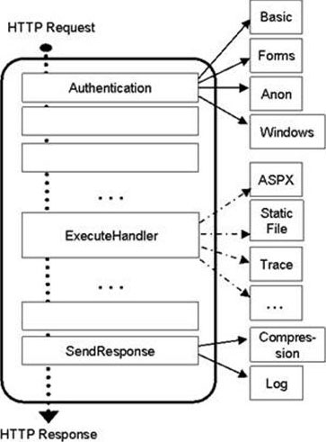

Abbildung 14 IIS Pipeline

Quelle: <http://i2.iis.net/media/7179629/aspnet-integration-with-iis-243-fig2.jpg?cdn_id=2015-04-08-001>

Wo das Modul in der IIS-Kette aufgerufen wird, ist abhängig von der Registrierung an einem Event. An folgenden Events kann ein Modul registriert werden:

|  |  |
| --- | --- |
| Name | Beschreibung |
| AcquireRequestState | Tritt ein, wenn ASP.NET den aktuellen Zustand (z. B. den Sitzungszustand) erhält, welcher der aktuellen Anforderung zugeordnet ist. |
| AuthenticateRequest | Tritt ein, wenn die Identität des Benutzers von einem Sicherheitsmodul eingerichtet wurde. |
| AuthorizeRequest | Tritt ein, wenn die Benutzerautorisierung von einem Sicherheitsmodul überprüft wurde. |
| BeginRequest | Tritt als erstes Ereignis in der HTTP-Pipelinekette der Ausführung ein, wenn ASP.NET auf eine Anforderung antwortet. |
| Disposed | Tritt ein, wenn die Anwendung verworfen wird. |
| EndRequest | Tritt als letztes Ereignis in der HTTP-Pipelinekette der Ausführung ein, wenn ASP.NET auf eine Anforderung antwortet. |
| Error | Tritt beim Auslösen einer nicht behandelten Ausnahme ein. |
| LogRequest | Tritt auf, bevor ASP.NET eine Protokollierung für die aktuelle Anforderung ausführt. |
| MapRequestHandler | Infrastruktur: Tritt auf, wenn der Handler ausgewählt wird, um auf die Anforderung zu reagieren. |
| PostAcquireRequestState | Tritt ein, wenn der Anforderungszustand (z. B. der Sitzungszustand) abgerufen wurde, der der aktuellen Anforderung zugeordnet ist. |
| PostAuthenticateRequest | Tritt ein, wenn die Identität des Benutzers von einem Sicherheitsmodul eingerichtet wurde. |
| PostAuthorizeRequest | Tritt ein, wenn der Benutzer für die aktuelle Anforderung autorisiert wurde. |
| PostLogRequest | Tritt auf, wenn die Verarbeitung aller Ereignishandler für das LogRequest-Ereignis von ASP.NET abgeschlossen wurde. |
| PostMapRequestHandler | Tritt ein, wenn ASP.NET dem entsprechenden Ereignishandler die aktuelle Anforderung zugeordnet hat. |
| PostReleaseRequestState | Tritt ein, wenn ASP.NET das Ausführen aller Ereignishandler der Anforderung abgeschlossen hat und die Zustandsdaten der Anforderung gespeichert wurden. |
| PostRequestHandlerExecute | Tritt ein, wenn der ASP.NET-Ereignishandler (z. B. eine Seite oder ein XML-Webdienst) die Ausführung beendet. |
| PostResolveRequestCache | Tritt ein, wenn ASP.NET die Ausführung des aktuellen Ereignishandlers umgeht und ermöglicht, dass ein Cachemodul eine Anforderung aus dem Zwischenspeicher behandelt. |
| PostUpdateRequestCache | Tritt ein, wenn ASP.NET die Aktualisierung von Cachemodulen und das Speichern von Antworten abschließt, mit denen nachfolgende Anforderungen aus dem Cache behandelt werden. |
| PreRequestHandlerExecute | Tritt unmittelbar vor dem Moment ein, bevor ASP.NET einen Ereignishandler (z. B. eine Seite oder einen XML-Webdienst) ausführt. |
| PreSendRequestContent | Tritt ein, kurz bevor ASP.NET Inhalt an den Client sendet. |
| PreSendRequestHeaders | Tritt ein, kurz bevor ASP.NET HTTP-Header an den Client sendet. |
| ReleaseRequestState | Tritt ein, nachdem ASP.NET die Ausführung aller Ereignishandler der Anforderung abgeschlossen hat. Dieses Ereignis veranlasst die Zustandsmodule, die aktuellen Zustandsdaten zu speichern. |
| ResolveRequestCache | Tritt ein, wenn ASP.NET ein Autorisierungsereignis abschliesst, damit die Cachemodule Anforderungen aus dem Cache behandeln können, wobei sie die Ausführung des Ereignishandlers (z. B. einer Seite oder eines XML-Webdiensts) umgehen. |
| UpdateRequestCache | Tritt ein, wenn ASP.NET die Ausführung eines Ereignishandlers abschließt, damit Cachemodule Antworten speichern können, die für das Behandeln nachfolgender Anforderungen aus dem Cache verwendet werden. |

Tabelle 46 Eventregistrierung

Quelle: <https://msdn.microsoft.com/de-de/library/vstudio/system.web.httpapplication_events(v=vs.100).aspx>

Beim Sender macht es am meisten Sinn sich an den Event EndRequest zu registrieren, weil viele Informationen vom Request und vom Response Header verwendet werden.

Das Modul muss das Interface IHttpModule integrieren, welches zwei Funktionen hat:

1. Dispose: Dispose wird ausgeführt sobald das Modul gestoppt wird. Alle verwendeten Ressourcen werden dann freigelassen.
2. Init: Init wird aufgerufen sobald das Modul gestartet wird. Der erste Aufruf ist die Event Registration.
   1. Advances Logging

Advances Logging ist ein IIS-Features, welches von Microsoft zur Verfügung gestellt wird. Die Einstelllungen vom Logging können dadurch verändert werden. Diese Methode ist die am einfachsten umzusetzende Methode für IIS, um eine gewisse Struktur in ein Logfile zu bringen. Es kann eine neue Log Definition hinzugefügt werden über den IIS-Manager.

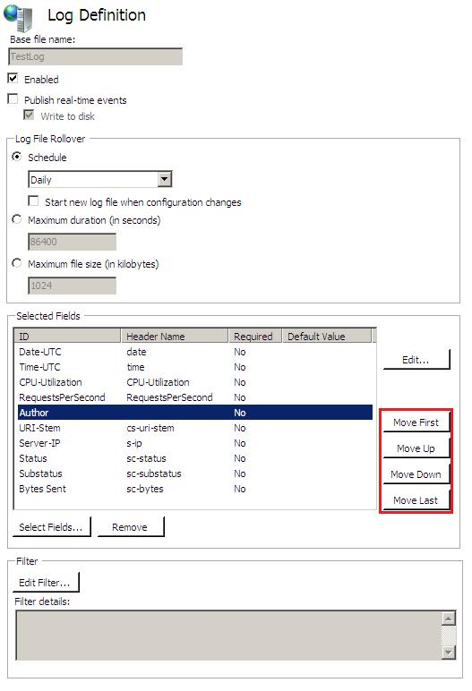

Abbildung 15 Log Definition

Quelle: <http://i1.iis.net/media/7178232/advanced-logging-for-iis---custom-logging-579-LogDefinition-Move.jpg?cdn_id=2015-07-21-001>

In diesem Bereich können die Felder definiert werden, welche zum Loggen des Requests notwendig sind. Anschliessend wird der Logfilepfad noch angegeben und schon werden die Request in das Logfile geschrieben.

* 1. HTTP-Handler

HTTP-Handler werden vor allem zum Manipulieren von Requests benötigt. Sobald eine Anfrage an den Webserver kommt, kann der Handler eingreifen und den Response bearbeiten. Zum Beispiel, wenn ein Benutzer ein Bild herunterladen möchte in einem bestimmten Format, kann der Handler den Request entgegen nehmen und das Format des Bildes anpassen.

Der HTTP-Handler muss das Interface iHTTPHandler implementieren. Dazu gehörten zwei Funktionen: ProcessReuqest und IsReuseable.

ProcessRequest ermöglicht die Verabeitung von Webanfragen durch einen benutzerdefinierten Handler. IsReuseable ruft einen Wert ab, welcher angibt ob eine weitere Anforderung diese Instanz verwenden kann.

1. Übertragungsmethoden

Im folgenden Bereich werden die Übertragungs- und Empfangsmodus beschrieben.

* 1. WCF (Windows Communication Foundation)

WCF ist eine dienstorientierte Kommunikationsplattform für Windows Systeme. Durch diese Plattform werden die Kommunikationstechnologien DCOM, MSMQ und Web-Service einheitlich zusammengefasst. Es ermöglicht Daten über das Netzwerk auszutauschen, zu manipulieren oder zu prozessieren.

DCOM (Distributed Component Object Model) ist ein objektorientiertes RPC-System (Remote Procedure Call). Die ermöglicht es eine Funktion von einem Server remote über das Netzwerk von einem Client aus aufzurufen.

MSMQ (Message Queuing) ist ein Protokoll von Microsoft, welches Nachrichten-Warteschlangen zur Verfügung stellt. MSMQ garantiert eine definitive Übertragung indem es die Nachrichten in Warteschlangen ablegt, bis der Service die Message entgegen nimmt. Dies auch wenn der Service kurze Zeit offline ist.

* + 1. Web-Service

Ein Web-Service ist ein Programm, welches Funktionen in einem Netzwerk bereitstellt. Es wird über einen Uniform Resource Identifier (URI) aufgerufen. Dadurch ist es im Netzwerk eindeutig identifizierbar. Die Schnittstellenbeschreibung, also wie der Service integriert wird, wird durch WSDL (Web Service Description Language) definiert. Die Kommunikation läuft mehrheitlich über Internetprotokolle wie HTTP und anderen XML-basierten Protokolle.

Webservice basieren auf serviceorientierten Architekturen (SOA) und vereinen somit verteilte und objektorientierte Programmierstandards.

Die WCF abstrahiert das Konzept des Endpunktes durch die Trennung von Address, Binding und Contract (ABC-Prinzip).

Die Adresse (Address) ist ein URI, der die eindeutige Identifikation im Netzwerk des Services beschreibt.

Die Anbindung (Binding) beschreibt die Art der Kommunikation, darunter fallen die Kodierung, Sicherheit und das verwendete Übertragungsprotokoll.

Der Vertrag (Contract) definiert die verfügbaren Methoden eines Dienstes.

Die Architektur sieht folgendermassen aus:

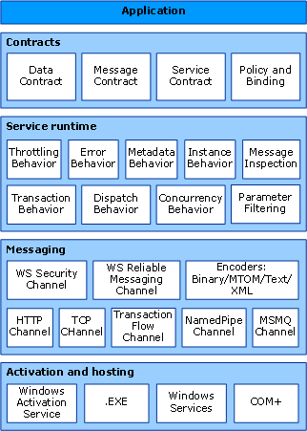

Abbildung 16 Webservice Architektur

Es beschreibt die Hauptelemente von WFC.

* + 1. Verträge

Der Datenvertrag (Data Contract) beschreibt alle Parameter, welcher der Dienst erstellen und verarbeiten kann. Die Parameter werden in XSD-Dokumente (XML Schemadefinitionssprache) definiert. Dadurch kann jedes XML-fähiges System die Dokumente verarbeiten.

Der Nachrichtenvertrag (Message Contract) definiert anhand von SOAP-Protokollen bestimmte Nachrichtenteile und ermöglicht eine detaillierte Steuerung der Teile einer Nachricht.

Der Dienstvertrag (Service Contract) beschreibt die genauen Methodensignaturen eines Dienstes und wird als Schnittstelle in einer der unterstützenden Programmiersprache verteilt (C# oder Visual Basic).

Richtlinien und Bindungen legen die Bedingungen für eine Kommunikation fest. Bindungen legen beispielsweise fest, dass mindestens ein verwendeter Transport (z.B. HTTP) und eine Kodierung angegeben werden muss. Richtlinien schliessen vor allem Sicherheitsanforderungen ein.

* + 1. Service Runtime

Service Runtime umfasst alle Verhaltensweisen, die während der Ausführung des Dienstes auftreten.

Throttling: Drosslung des Taktes eines Prozessors, bei bevorstehender Überhitzung.

Fehlerverhalten: Definiert das Fehlerverhalten bei einem internen Dienstfehler, z.B. welche Informationen an den Client weitergereicht werden.

Metadatenverhalten: Definiert wie und wo Metadaten öffentlich verfügbar gemacht werden.

Instanzverhalten: Definiert wie viele Instanzen des Dienstes ausgeführt werden können.

Transaktionsverhalten: Definiert einen Rollback von durchgeführten Aktionen bei einem Fehler.

Verteilungsverhalten: Steuerung der Verarbeitung von Nachrichten durch die WCF-Infrastruktur.

Die Erweiterbarkeit ermöglicht eine Anpassung der Laufzeitprozesse. Z.B. können mit der Nachrichtinspektion einzelne Teile einer Nachricht überprüft werden oder mit der Parameterfilterung Nachrichtenheaders anhand eines Filters durchsuchen.

* + 1. Messaging

Es gibt zwei verschiedene Arten von Kanälen: die Transport- und Protokollkanäle.

Transportkanäle lesen und schreiben Nachrichten aus dem Netzwerk. Bei einigen Transporten wird ein Umwandler verwendet, um Nachriten in und aus Bytestreamdarstellung zu konvertieren. HTTP, Pipes, TCP und MSMQ sind Beispiele für Transporte. Beispiele für Codierung sind XML und optimierte Binärdateien.

Protokollkanäle implementieren Nachrichtenverarbeitungsprotokolle, damit das Lesen und Schreiben von zusätzlichen Informationen in Headers einer Nachricht möglich ist. Zu diesen Protokollen gehörten beispielsweise WS-Security und WS-Reliability (stellt die Nachrichtenübermittlung sicher).

* + 1. Hosting und Aktivierung

Ein Dienst ist ein Programm und muss wie andere Programme in einer ausführbaren Datei ausgeführt werden.

Dienste werden jedoch auch gehosted oder in einer ausführbaren Datei von einem externen Agent verwaltet ausgeführt. Entweder kann er manuell als .EXE oder per Windows Dienst ausgeführt werden.

* + 1. HTTP-Transport

HTTP-Transport wird auf der MSDN Homepage von Microsoft sehr gut erläutert:

„HTTP ist ein Anforderung-/Antwortprotokoll für den Austausch zwischen Clients und Servern. Diese Transportart wird am häufigsten von Webbrowserclients verwendet, die mit einem Webserver kommunizieren. Der Client sendet eine Anforderung an einen Server, der nach Anforderungsnachrichten von Clients lauscht. Wenn der Server eine Anforderung empfängt, gibt er eine Antwort zurück, die den Status der Anforderung enthält. Wenn dieser Vorgang erfolgreich ist, werden optionale Daten wie eine Webseite, eine Fehlermeldung oder andere Informationen zurückgegeben.

Das HTTP-Protokoll basiert nicht auf einer Verbindung. Nachdem die Antwort gesendet wurde, wird kein entsprechender Zustand beibehalten. Die Anwendung muss jeden erforderlichen Zustand beibehalten, um Transaktionen mit mehreren Seiten verarbeiten zu können.

Unter WCF wird die HTTP-Transportbindung aus Gründen der Interoperabilität mit älteren Nicht-WCF-Systemen optimiert. Wenn alle kommunizierenden Parteien WCF verwenden, sind auf TCP oder Named Pipes basierende Bindungen schneller.“ *[4]*

* + 1. TCP-Transport

TCP-Transport wird auf der MSDN Homepage von Microsoft sehr gut erläutert:

„TCP ist ein verbindungsbasierter, datenstromorientierter Zustellungsdienst mit End-to-End-Fehlererkennung und -behebung. Verbindungsbasiert bedeutet, dass vor dem Datenaustausch eine Kommunikationssitzung zwischen Hosts eingerichtet wird.

TCP ermöglicht die zuverlässige Datenzustellung und Benutzerfreundlichkeit. TCP benachrichtigt den Absender der Paketzustellung, stellt sicher, dass Pakete auch in der Sendereihenfolge zugestellt werden, überträgt verloren gegangene Pakete neu und sorgt dafür, dass Datenpakete nicht dupliziert werden. Beachten Sie, dass diese zuverlässige Zustellung zwischen zwei TCP/IP-Knoten gilt. Dies entspricht nicht WS-ReliableMessaging, das für Endpunkte unabhängig davon gilt, wie viele Zwischenknoten diese enthalten.

Der WCF-TCP-Transport ist für das Szenario optimiert, bei dem beide Enden der Kommunikation WCF verwenden. Diese Bindung ist die schnellste WCF-Bindung für Szenarien, bei denen die Kommunikation zwischen verschiedenen Computern erfolgt. Die Vorgänge des Nachrichtenaustauschs verwenden das BinaryMessageEncodingBindingElement für die optimierte Nachrichtenübertragung. TCP ermöglicht die Duplexkommunikation und kann daher verwendet werden, um Duplexverträge zu implementieren, auch wenn der Client sich hinter NAT (Network Address Translation) befindet.“ *[5]*

* 1. Named Pipe Transport

Named Pipe Transport wird auf der MSDN Homepage von Microsoft sehr gut erläutert:

„Eine benannte Pipe ist ein Objekt im Windows-Betriebssystemkernel, zum Beispiel ein Abschnitt eines gemeinsam genutzten Speichers, den Prozesse für die Kommunikation verwenden können. Eine benannte Pipe hat einen Namen und kann für die unidirektionale Kommunikation oder Duplexkommunikation zwischen Prozessen auf einem einzelnen Computer verwendet werden.

Wenn die Kommunikation zwischen verschiedenen WCF-Anwendungen auf einem einzelnen Computer erforderlich ist und Sie jegliche Kommunikation von einem anderen Computer verhindern möchten, können Sie den Transport mittels benannter Pipes verwenden. Eine weitere Einschränkung besteht darin, dass Prozesse, die über Windows-Remotedesktop ausgeführt werden, ggf. auf die Windows-Remotedesktopsitzung beschränkt sind, wenn sie nicht über erweiterte Berechtigungen verfügen.“ *[6]*

* 1. WCF-Funktionsübersicht

In der nachfolgenden Tabelle wird aufgezeigt, welcher WCF-Transport bei welcher Situation eingesetzt werden kann.

|  |  |  |
| --- | --- | --- |
| Attribut | Beschreibung | Häufig verwendete Transporte |
| Diagnose | Die Diagnose ermöglicht es, Probleme mit der Transportkonnektivität automatisch zu erkennen. Alle Transporte unterstützen die Fähigkeit, Fehlerinformationen zurückzusenden, welche die Konnektivität beschreiben. WCF enthält jedoch keine Diagnosetools zum Untersuchen von Netzwerkproblemen. | Keine |
| Hosting | Alle WCF-Endpunkte müssen innerhalb einer Anwendung gehostet werden. IIS 6.0 und ältere Versionen unterstützen nur Hostanwendungen, die den HTTP-Transport verwenden. Windows Vista unterstützt das Hosten von allen WCF-Transporten, auch von TCP und Named Pipes. | HTTP |
| Inspektion | Die Inspektion ist die Fähigkeit, während der Übertragung Informationen aus Nachrichten zu extrahieren und zu verarbeiten. Das HTTP-Protokoll trennt Routing- und Steuerungsinformationen von den Daten, um das Erstellen von Tools zu vereinfachen, die Nachrichten untersuchen und analysieren. Transporte, die leicht zu überprüfen sind, erfordern ggf. auch weniger Verarbeitungsleistung in Netzwerkeinrichtungen. Die verwendete Sicherheitsebene wirkt sich darauf aus, ob Nachrichten überprüft werden können. | HTTP |
| Wartezeit | Die Wartezeit ist die Mindestmenge an Zeit, die erforderlich ist, um einen Austausch von Nachrichten durchzuführen. Alle Netzwerkvorgänge weisen je nach gewähltem Transport mehr oder weniger Wartezeit (Latenz) auf. Das Verwenden der Duplexkommunikation oder unidirektionalen Kommunikation mit einem Transport, der das systemeigene Nachrichtenaustauschmuster Anforderung/Antwort verwendet, zum Beispiel HTTP, kann zu einer längeren Wartezeit führen, da die Korrelation von Nachrichten erforderlich ist.. | TCP, Named  Pipe |
| Reichweite | Die Reichweite eines Transports gibt an, in welchem Umfang der Transport eine Verbindung zu anderen Systemen herstellen kann. Der Transport mittels benannter Pipes besitzt nur eine geringe Reichweite. Er kann nur eine Verbindung zu Diensten herstellen, die auf dem gleichen Computer ausgeführt werden. Die Transportarten TCP und HTTP verfügen jeweils über eine ausgezeichnete Reichweite und können auch einige NAT- und Firewallkonfigurationen durchdringen. | HTTP, TCP |
| Sicherheit | Die Sicherheit ist die Fähigkeit, während der Übertragung Nachrichten zu schützen, indem die Vertraulichkeit, Integrität oder Authentifizierung sichergestellt wird. Die Vertraulichkeit schützt eine Nachricht davor, untersucht zu werden, die Integrität schützt eine Nachricht davor, geändert zu werden, und die Authentifizierung liefert zuverlässige Informationen zum Absender oder Empfänger der Nachricht.  WCF unterstützt die Übertragungssicherheit auf der Nachrichtenebene und auf der Transportebene. Die Nachrichtensicherheit wird mit einem Transport verknüpft, wenn der Transport einen gepufferten Übertragungsmodus unterstützt. Die Unterstützung für die Transportsicherheit ändert sich in Abhängigkeit vom gewählten Transport. Die Transportarten HTTP, TCP und benannte Pipe verfügen in Bezug auf die Unterstützung der Transportsicherheit über eine angemessene Parität. | Alle |
| Durchsatz | Der Durchsatz misst die Datenmenge, die in einem bestimmten Zeitraum übertragen und verarbeitet werden kann. Wie die Wartezeit auch, kann der gewählte Transport sich auf den Durchsatz für Dienstvorgänge auswirken. Die Maximierung des Durchsatzes für einen Transport erfordert sowohl die Minimierung des Mehraufwands für die Übertragung von Inhalten als auch die Reduzierung des Wartezeitraums für den Abschluss des Nachrichtenaustauschs. Sowohl der TCP-Transport als auch der Transport mittels benannter Pipes fügen dem Nachrichtentext wenig Mehraufwand hinzu und unterstützen eine systemeigene Duplexform, die die Wartezeit auf Antworten für Nachrichten reduziert. | TCP, benannte Pipe |
| Tools | Die Tools umfassen die Unterstützung für Drittanbieteranwendungen für ein Protokoll, mit dem die Entwicklung, die Diagnose, das Hosten und andere Aktivitäten durchgeführt werden können. Entwicklungstools und Softwareanwendungen, die in Verbindung mit dem HTTP-Protokoll verwendet werden können, stellen eine besonders hohe Investition dar. | HTTP |

Tabelle 47 WCF Transport

Quelle: <https://msdn.microsoft.com/de-de/library/ms733769%28v=vs.110%29.aspx>

1. Textanalyse-Software
   1. GOCR

GOCR wurde von Jörg Schulenburg erstmals 2000 publiziert. Es wurde basierend auf der GNU Public Lizenz entwickelt und ist somit eine Open Source Software. Die Unterstützung lässt jedoch zu wünschen übrig und Support findet man nur schwierig im Internet. 2010 wurde es erstmal für Windows zur Verfügung gestellt. Mehr Informationen ist unter folgender Adresse publiziert:

<http://jocr.sourceforge.net/index.html>

* 1. OCR-Software Tesseract

Tesseract wurde als HP Research Prototype im Jahre 1984-1994 entwickelt. Es begann als eine Doktorarbeit und wurde bis 2005 von HP weiterentwickelt. Danach wurde es erstmals als Open Source Software 2005 publiziert und wird seit dahin von Ray Smith bei Google weiterentwickelt.

Tesseract ist die erste Software die sowohl Schwarz-auf-Weiss als auch Weiss-auf-Schwarz erkennen kann.

Architektur

Ein Bild wird anhand eines Linienfinder-Algorithmus in Linien unterteilt. Danach werden diese Linien einzeln durch einen Wortfinder-Algorithmus geschickt, welcher eine 2-Pass-Prozedur ausführt.

2-Pass-Prozedure:

1. Versuchen ein Wort anhand des Abstandes zu identifizieren. Das Wort wird dann mittels einer mitgelieferten Datenbank von Wörtern in dieser Sprache verglichen.
2. Falls einzelne Wörter nicht richtig gefunden werden, werden diese nochmals analysiert

In den nachfolgenden Kapiteln wird der Algorithmus etwas genauer erklärt.

* + 1. Linienfinder-Algorithmus

Dieser Algorithmus wurde so entworfen, dass auch abgeschrägte Linien gefunden und analysiert werden können. Ohne diese Funktion würde die Qualität der Bilder erheblich verschlechtert werden. Die Hauptteile von dem Prozess sind Blob Filterung und Linien-Erstellung.



Abbildung 17 Tesseract Linenfinder

Anschliessend wird ein Baseline gezogen, welche in der nachfolgender Grafik dargestellt wird.

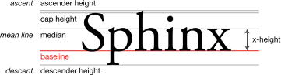

Abbildung 18 Tesseract Baseline

* + 1. Fixed Pitch Detection and Chopping

Pitch Detection ist das Erkennen vom Zeichenabstand, wobei „Chopping“ die Linie in einzelne Charakter unterteilt. Danach wird nach fixen Abständen gesucht. Dadurch kann die Linie in Wörter unterteilt werden. Sobald das abgeschlossen ist, werden die Wörter in einzelne Buchstaben unterteilt.



Abbildung 19 Tesseract Charaktererkennung

* + 1. Problem

Dabei treffen aber immer wieder bekannte Probleme, wie beispielsweise das Kerning „Überlappen“ auf.

* + 1. Kerning Problem

Das Kerning Problem ist die Abstandserkennung von Buchstaben eines Wortes, die überlappen. In der nachfolgenden zwei Grafiken wird das Problem beschrieben:

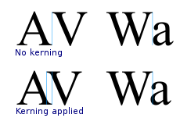

Abbildung 20 Tesseract Kerning

Quelle: <https://en.wikipedia.org/wiki/Kerning>



Abbildung 21 Tesseract Überlappung 1

Zwischen „of“ und „financial“ besteht kein Abstand, welcher zu diesem Zeitpunk als Fuzzy „unscharf“ bezeichnet und am Schluss nochmals mit einer zweiten Methode analysiert.

**2. Methode:**

Es wird nicht mehr der Abstand von der einen Box zur anderen Box angeschaut, sondern es wird eine neue Box gemacht und zwar nur von der Baseline zur Medianline und danach dort der Abstand gemessen:

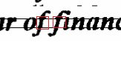

Abbildung 22 Tesseract Überlappung 2

Somit können diese Buchstaben separiert werden.

* + 1. Worterkennung

Die analysierten Wörter werden danach anhand „Liguistic Analyis“ analysiert. Das heisst sie werden gegen Wörter in Wörterbücher, gegen numerischen Wörter, gegen Grossbuchstabenwörtern und gegen Keinbuchstabenwörtern verglichen. Das Wort mit der kleinsten Abweichung gegenüber allen, wird dann als Wort verwendet.

1. FINMA - Operationelle Risiken Banken
2. IEEE 830-1998 – Software Spezifikation
3. ISO 9126 – Qualitätsmerkmale
4. Quelle: https://msdn.microsoft.com/de-de/library/ms733769%28v=vs.110%29.aspx
5. Quelle: https://msdn.microsoft.com/de-de/library/ms733769%28v=vs.110%29.aspx
6. Quelle: https://msdn.microsoft.com/de-de/library/ms733769%28v=vs.110%29.aspx